鑫淼聚不良资产处置平台用户使用手册

2018年02月

# 一、前台使用手册

## 1.注册与登陆

用户在处置平台的首页点击注册按钮，根据情况选择不同的注册身份。

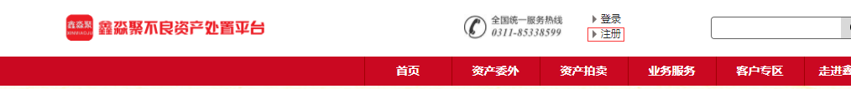

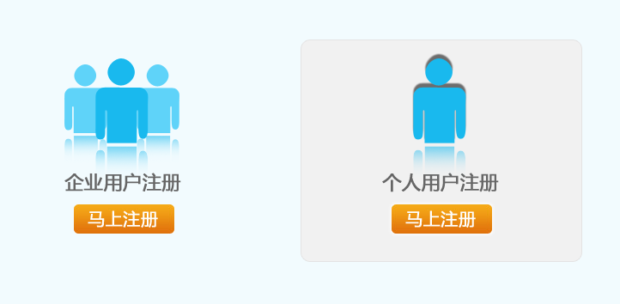

根据注册提示填写资料

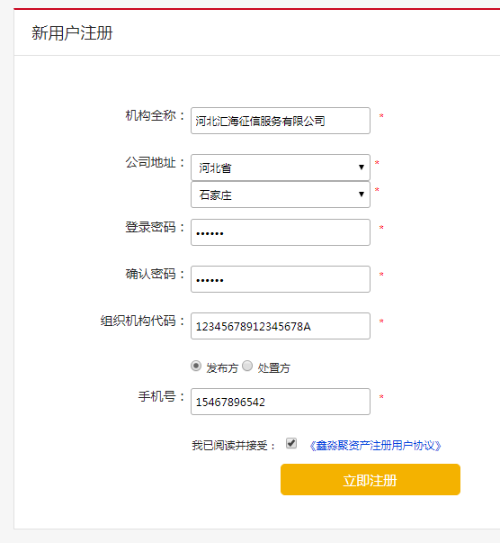

点击完成注册，

在首页进入登陆页面，

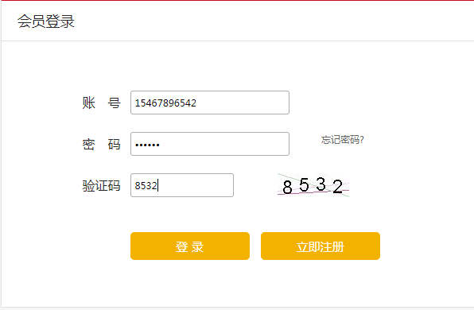

点击。

## 2.首页的功能

### 2.1查询

可在项目信息下查看资产委外和资产拍卖的发布公告，可在搜索框中输入资产的具体名称，支持模糊查询。例如用户名输入公司，可以查询出名称包含公司的资产信息。

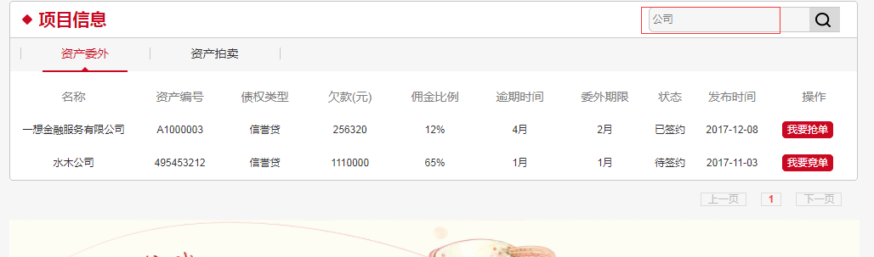

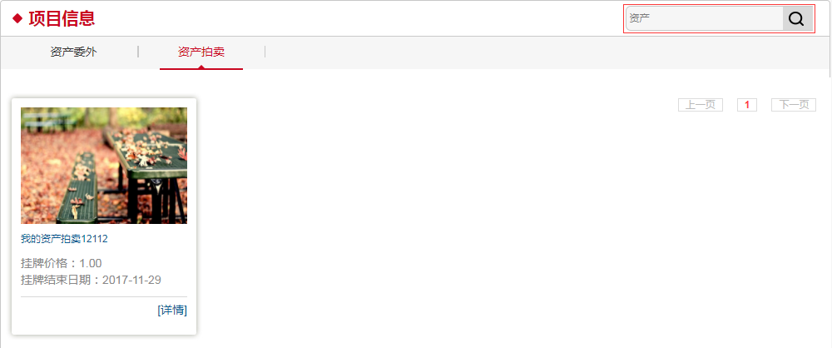

### 2.2公告

在首页的下方可以查看处置方公告、发布方公告和公司的动态

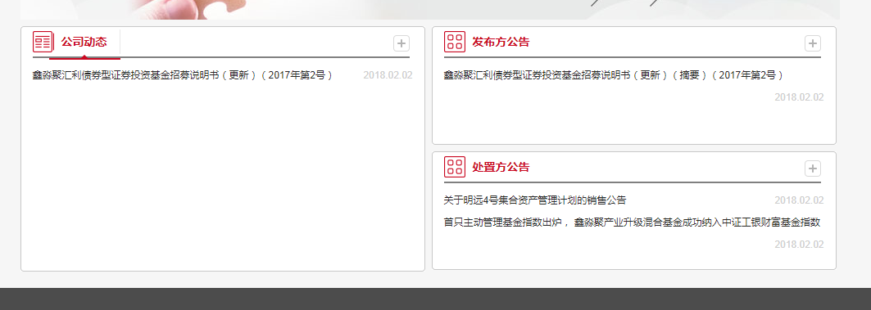

### 2.3个人中心

在首页点击按钮，进入个人中心。

个人信息篇

在个人中心中选择个人信息，可以在个人信息中修改或添加个人资料（在新注册时，需要对个人资料进行完善，等待工作人员审核，否则会有功能无法正常使用）。

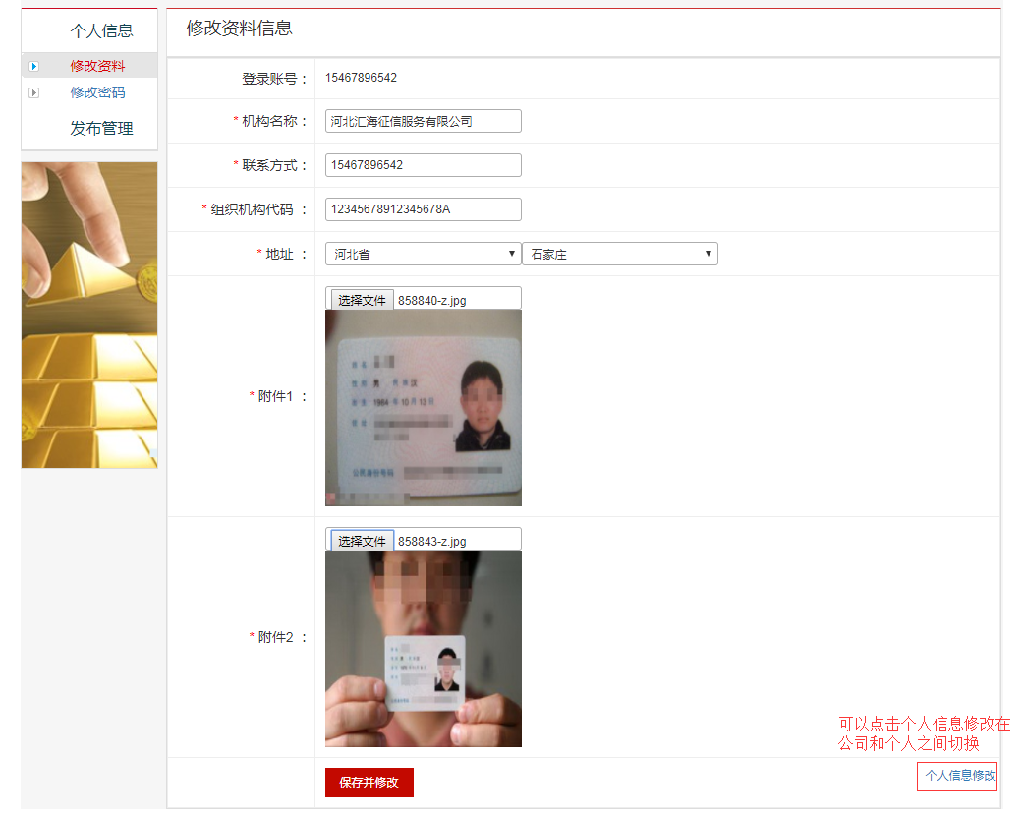

在修改密码中对密码进行修改

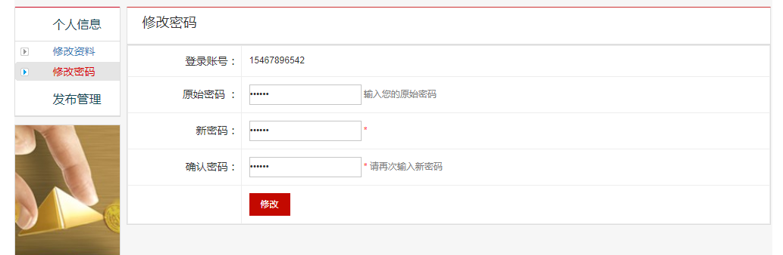

## 3.资产委外

### 3.1 查看资产

在首页点击资产委外可以查看已经发布的资产信息，可以利用页面上的筛选条件进行更细致的划分

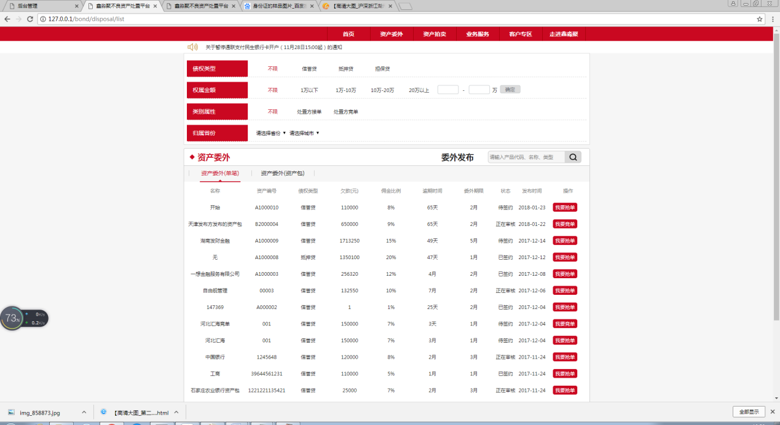

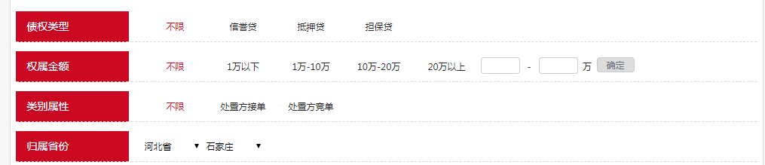

在搜索框中输入查询的内容，支持模糊查询

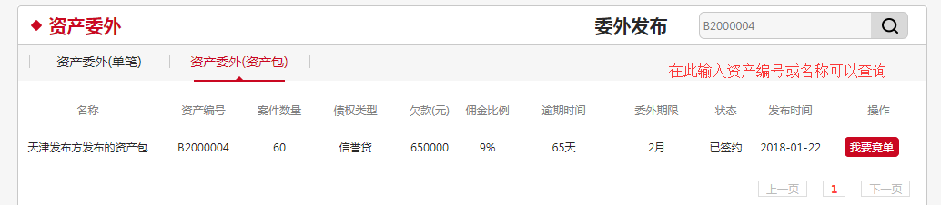

### 3.2 发布资产

发布方点击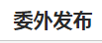，跳转到个人中心的发布管理选项

，点击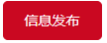，进入到发布页面，根据提示输入资产信息。

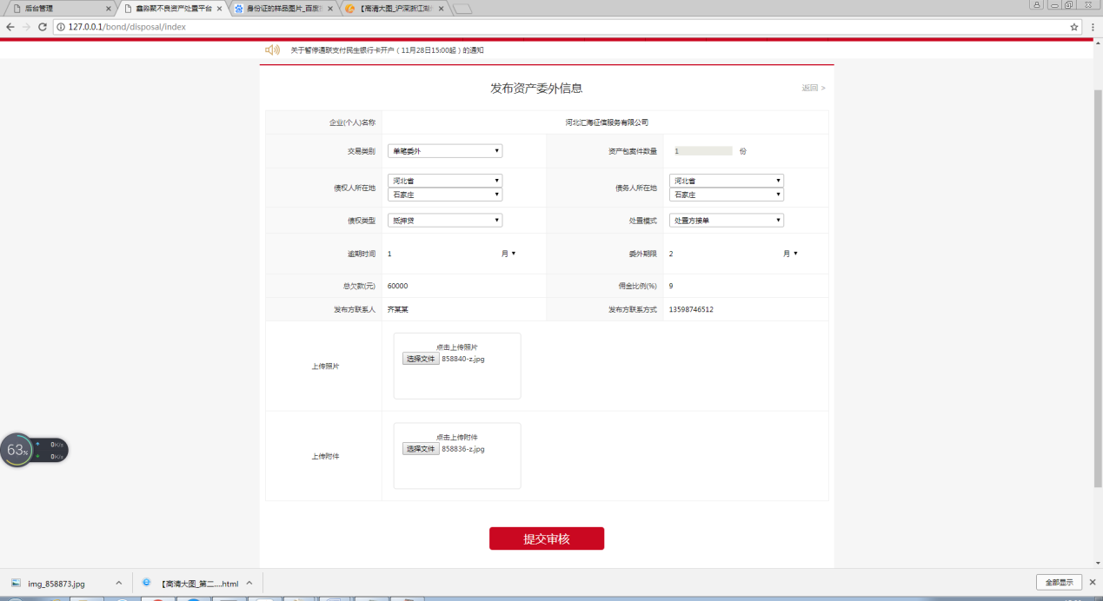

点击，等待工作人员对资产进行审核，审核成功可以资产中显示。

也可在发布管理下的我的发布查看

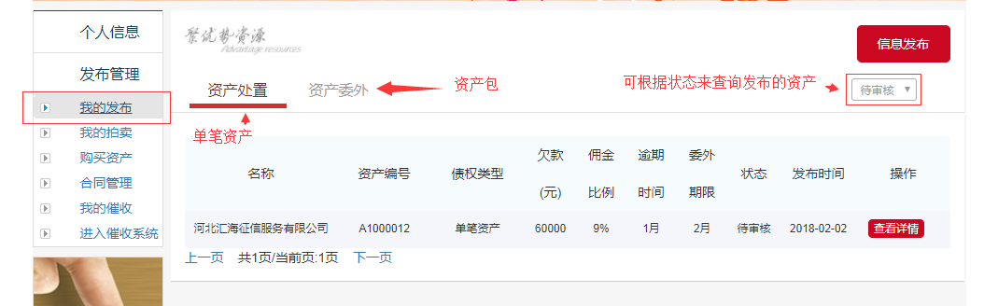

点击可以查看、修改资产信息。

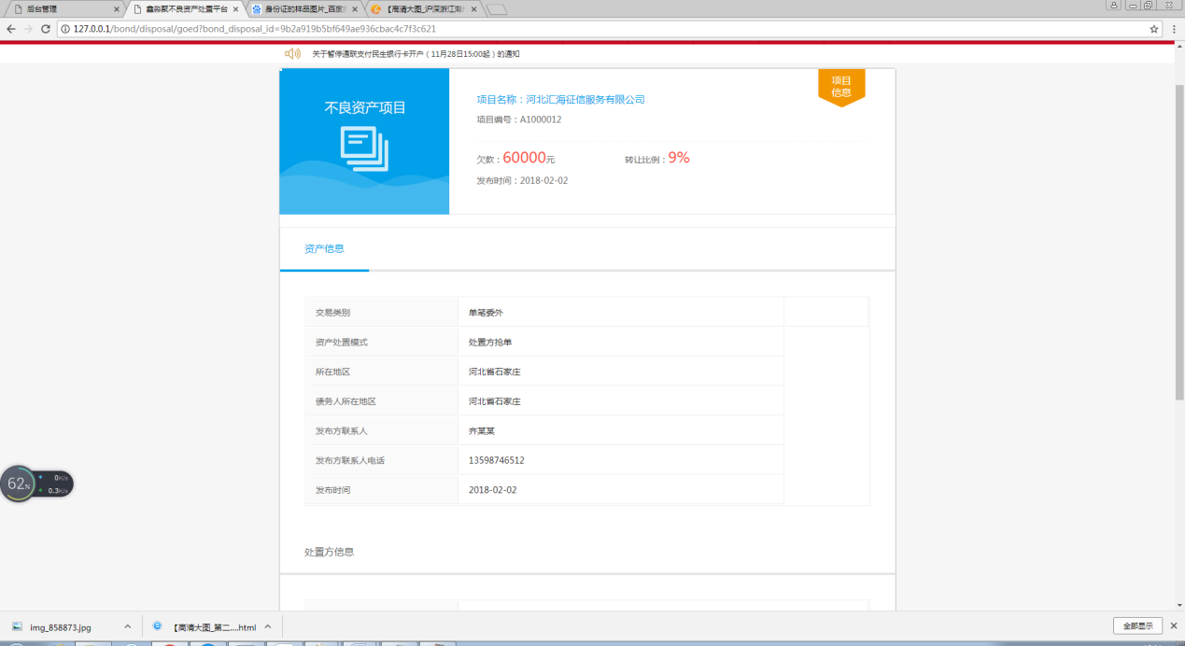

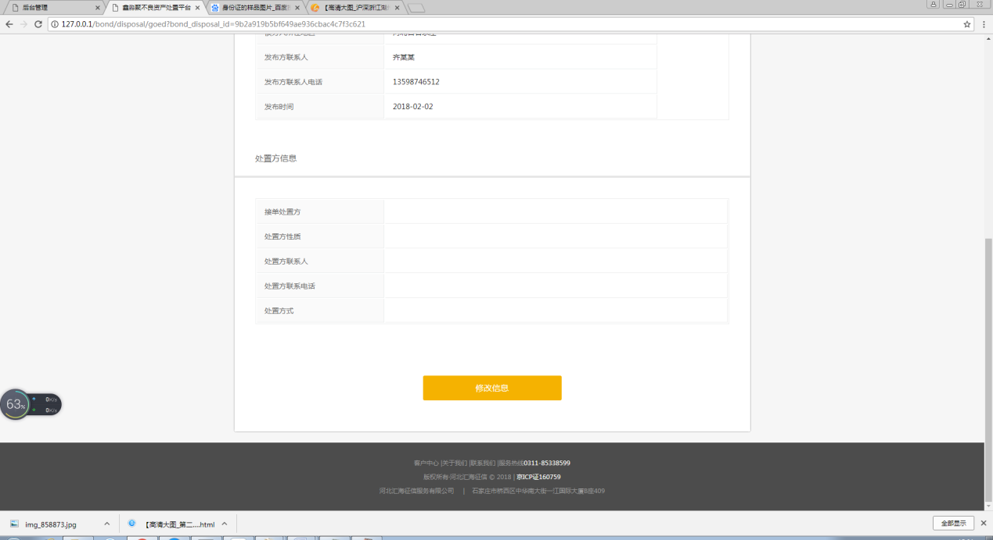

点击，进入修改页面

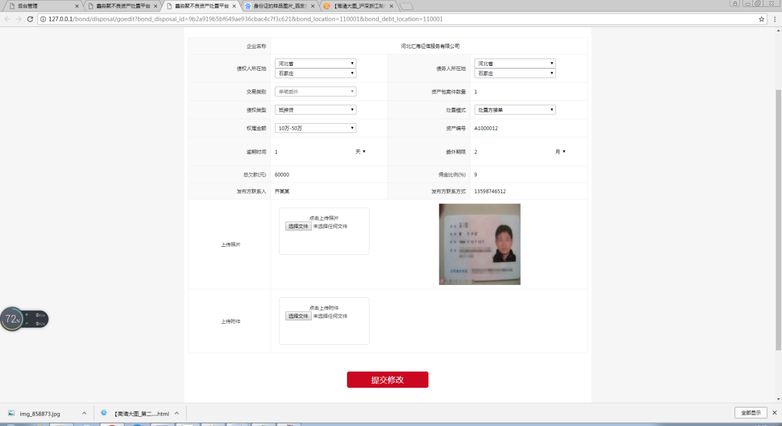在修改完成后，点击完成修改。

### 3.3 处置资产

在资产委外页面中，在鼠标悬停时可切换到不同交易类型的页面，在页面上可以对资产进行操作（只有处置方可以进行操作），只有待签约的状态可以进行操作



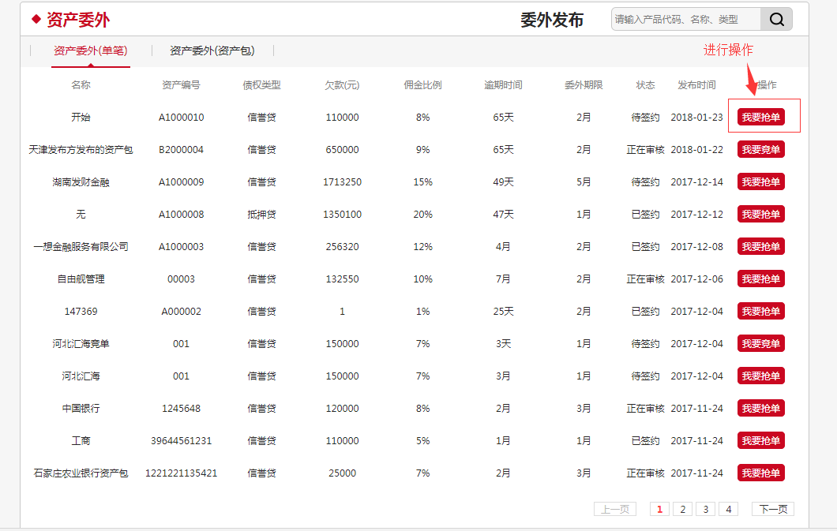

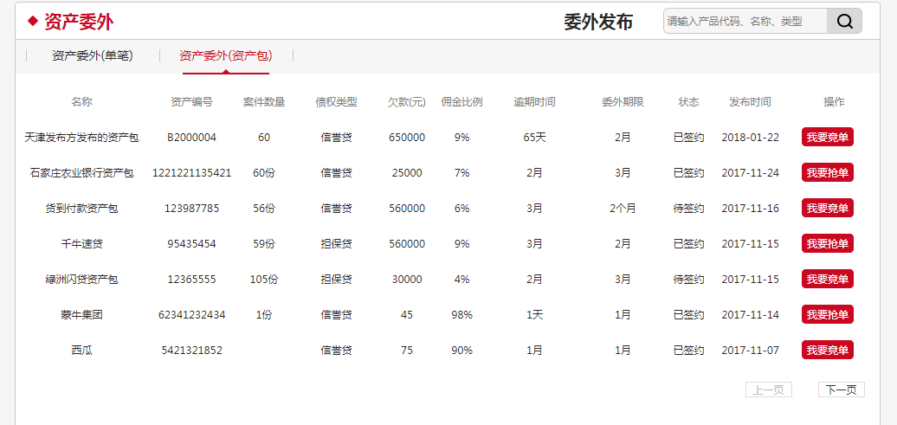

点击、 进入竞单和抢单页面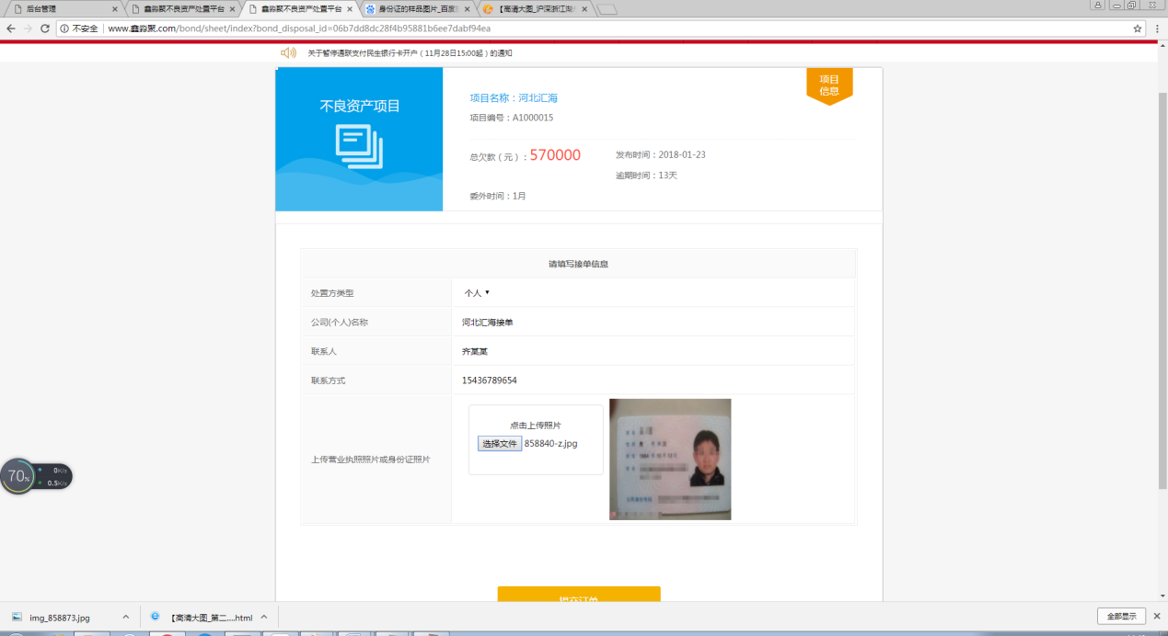

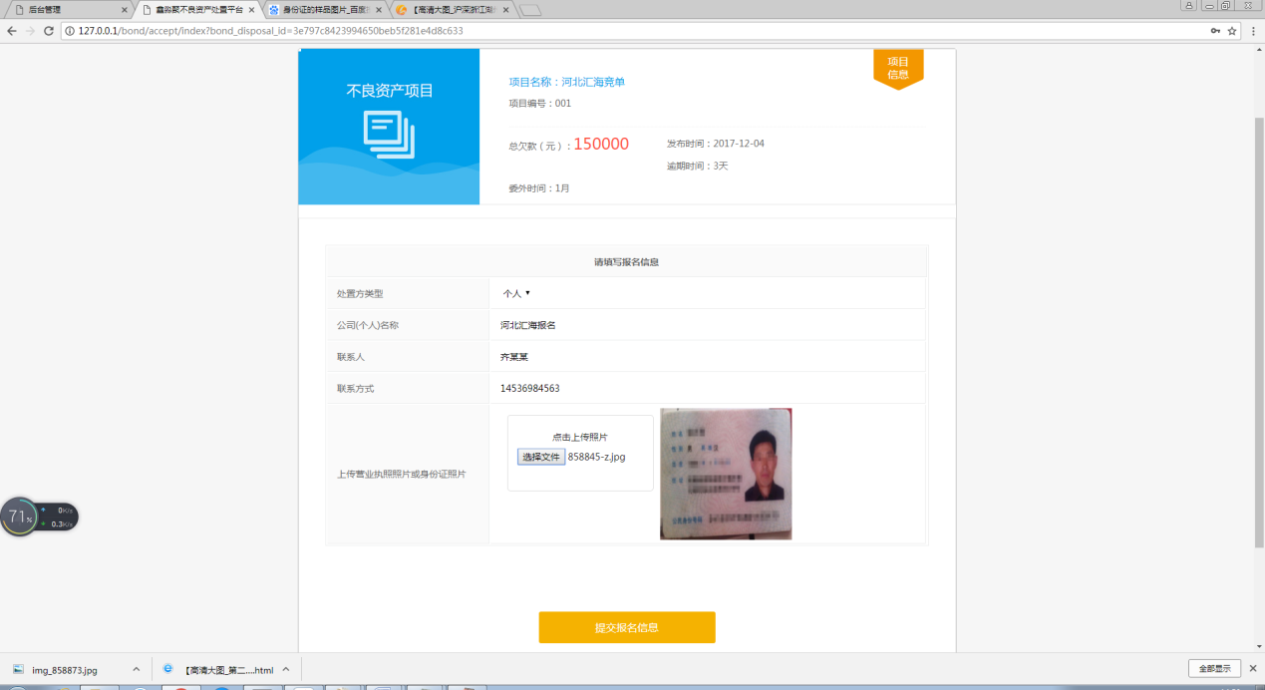

点击、进行提交。

抢单模式的资产会在后台进行审核，竟单模式资产需发布方本人在个人中心进行选择

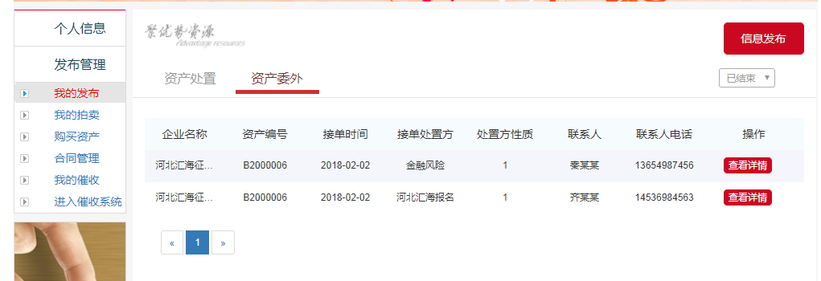

点击，在选择页面查看并

之后会有工作人员在后台审核。

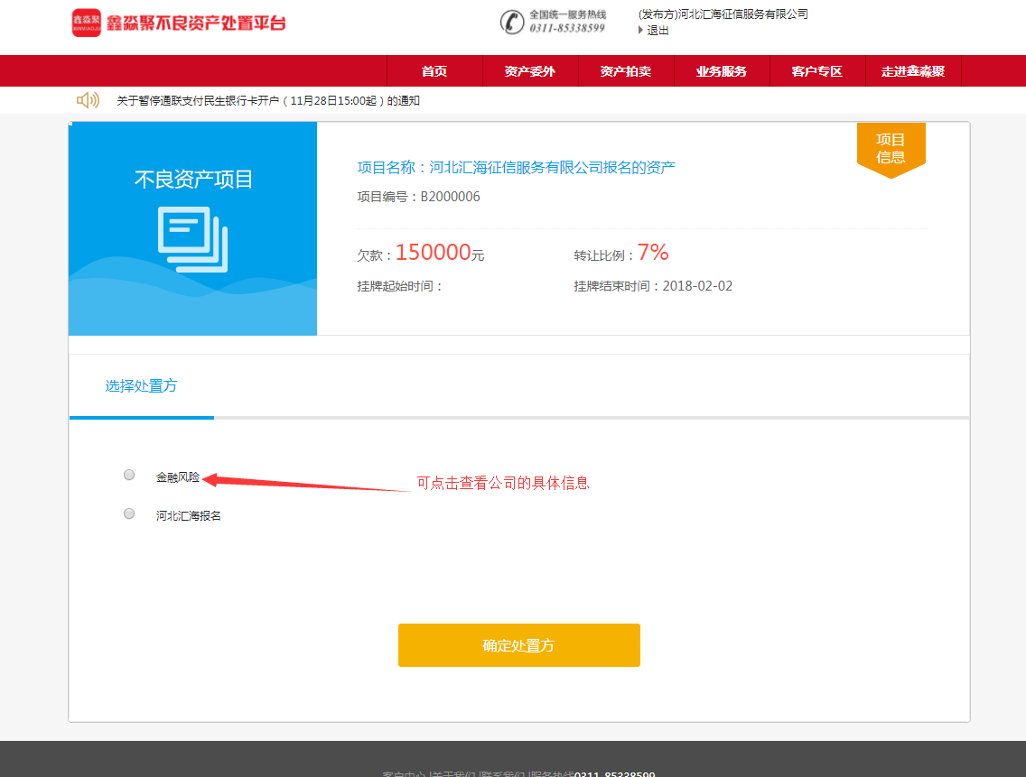

### 3.4 催收

在资产成交之后，处置方可以在个人中心查看自己的成交资产

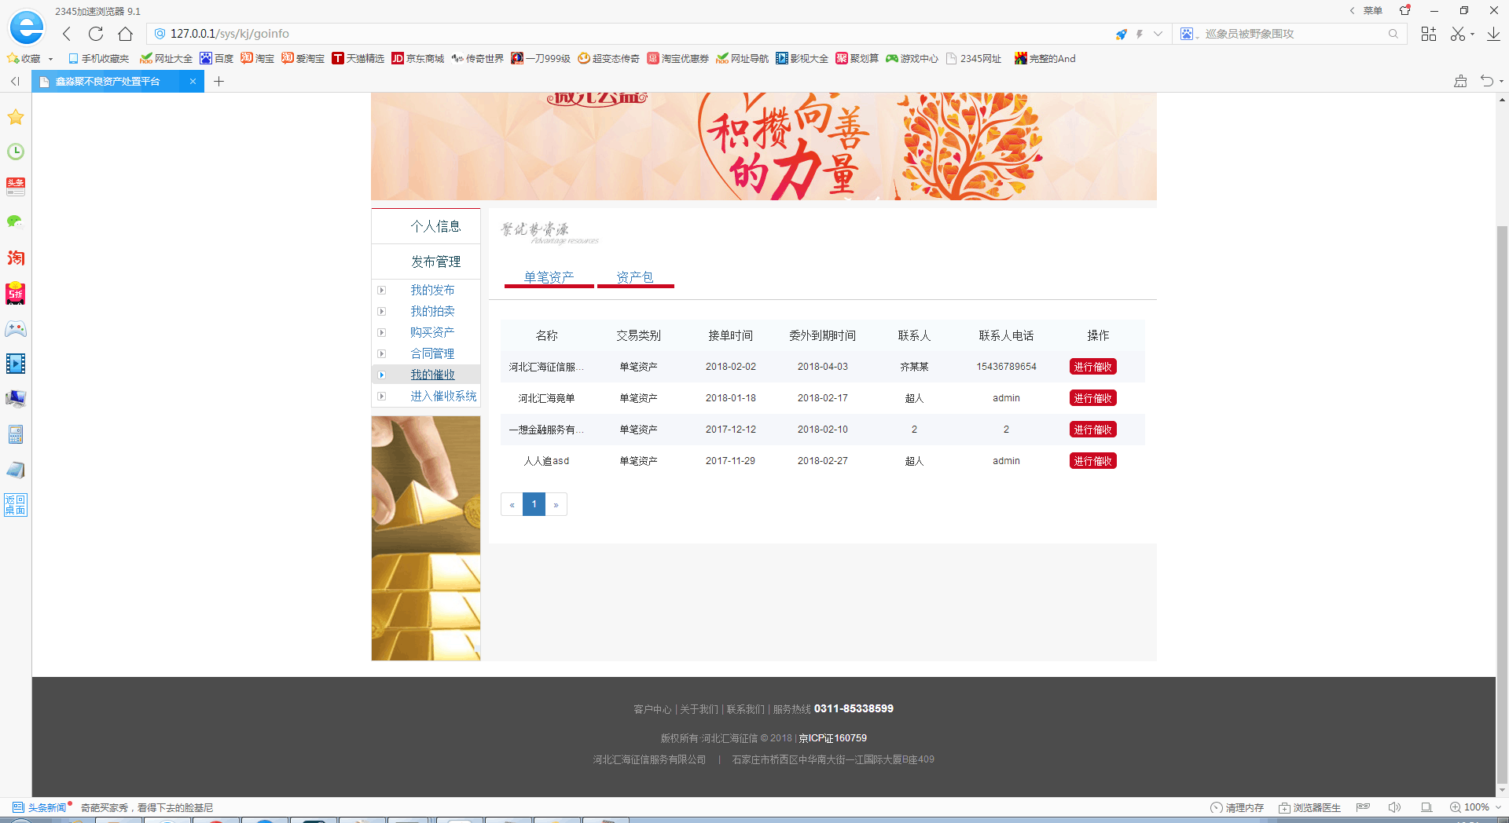

点击可以进入催收系统，

账号： admin 密码：admin

## 4.资产拍卖

### 4.1 资产拍卖信息查看

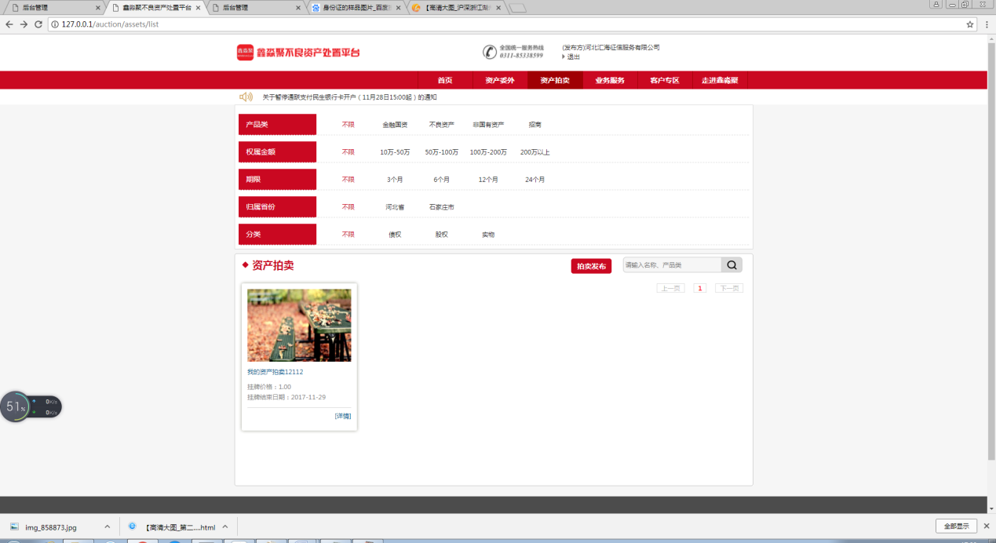

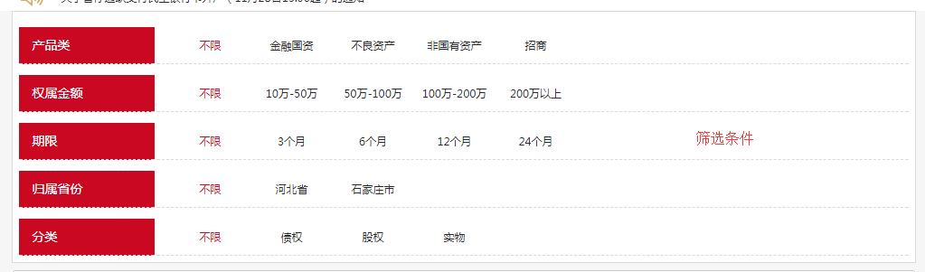

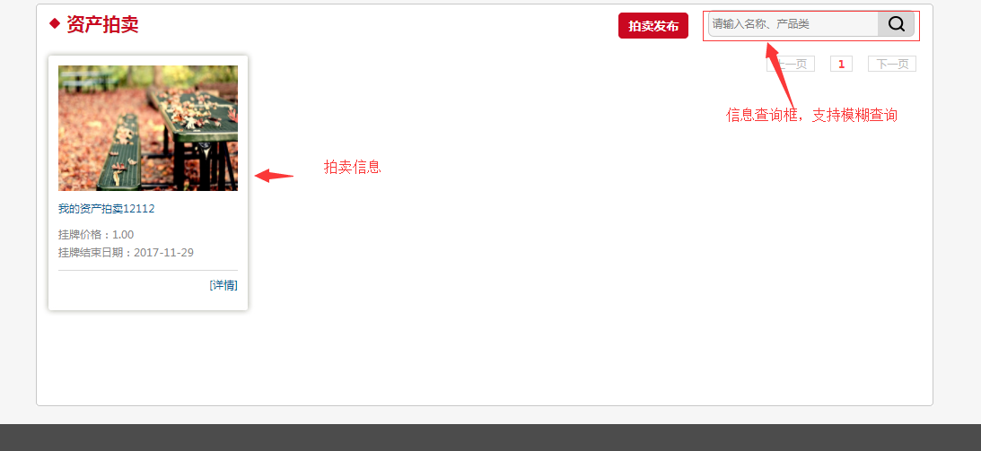

### 4.2 拍卖发布

发布方点击进入拍卖发布页面，在页面上填写要发布的拍卖信息。

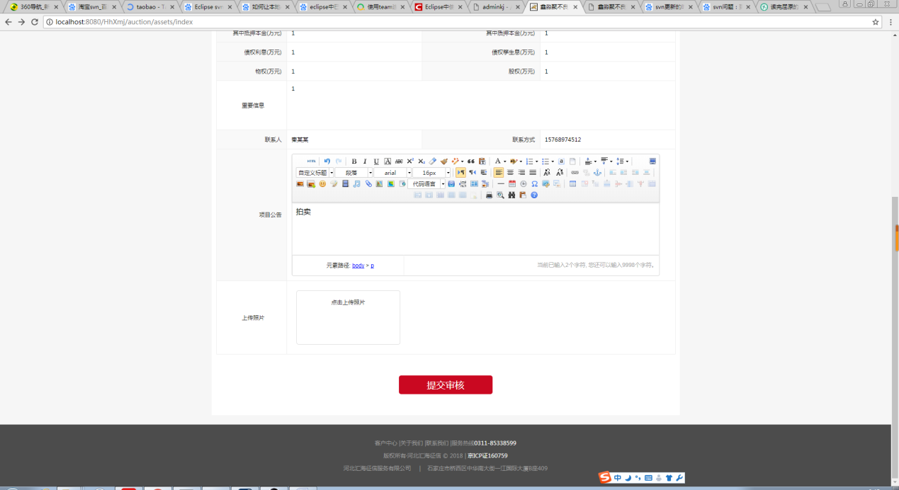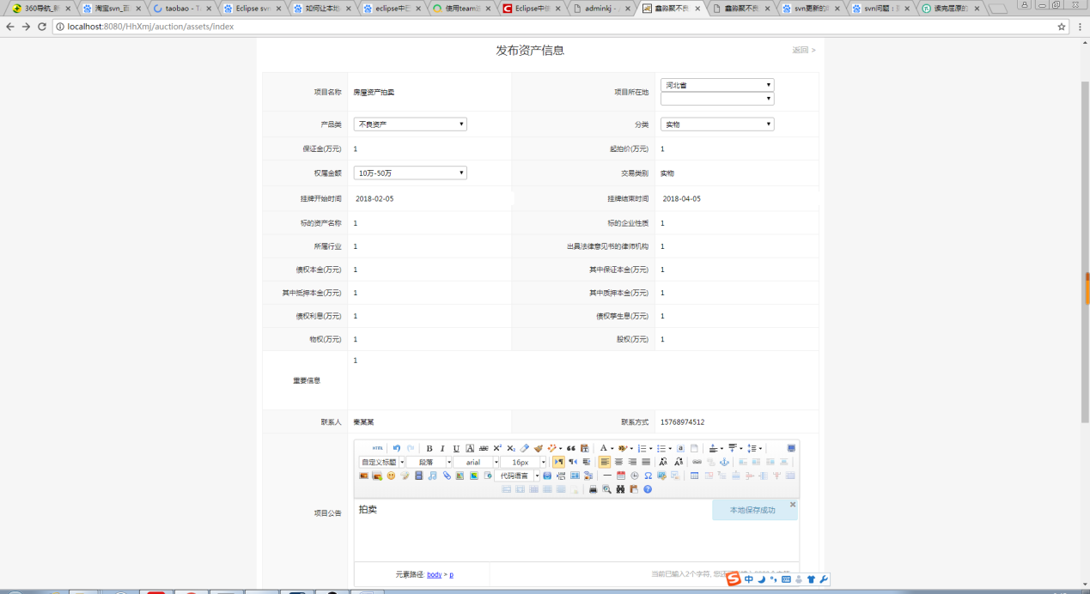

点击，在后台由工作人员审核，可在个人中心->发布管理->我的拍卖查看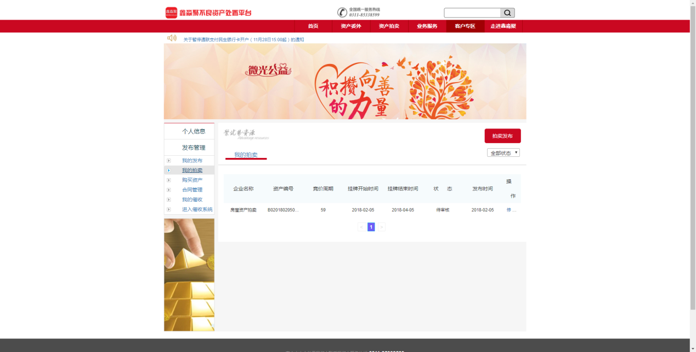。

### 4.3 参与竞拍

拍卖资产通过审核后会在资产拍卖和首页显示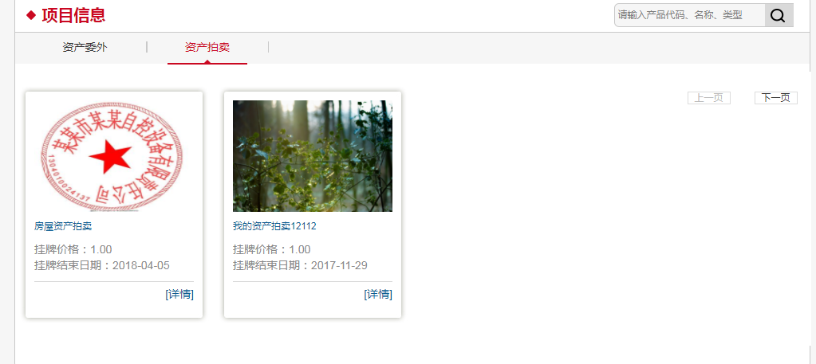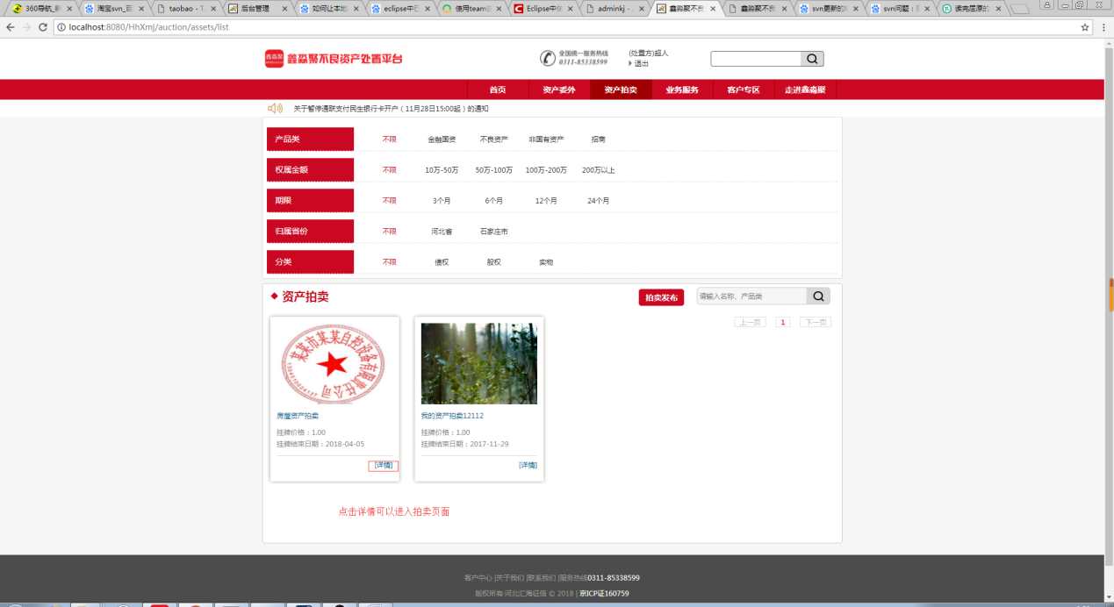

处置方可以查看拍卖物品的信息、当前价格、联系方式等。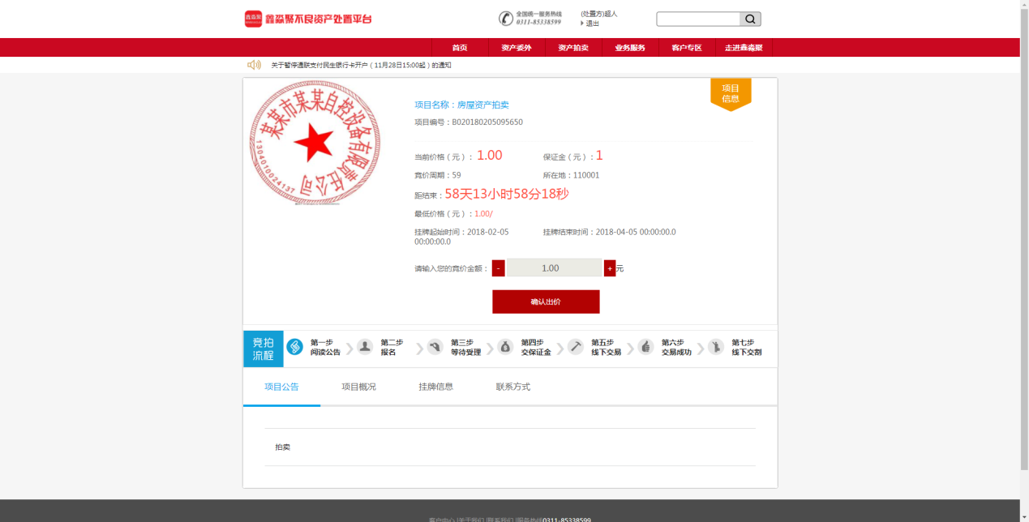

在加价后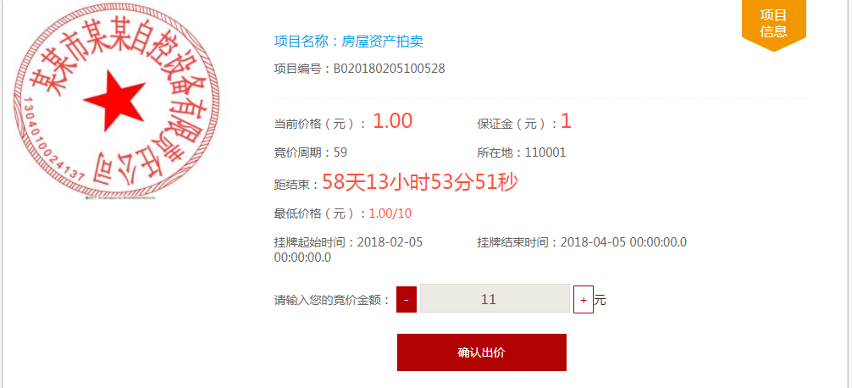点击，在拍卖结束后会根据最高价走完拍卖流程。

## 5 业务

### 5.1 业务服务

点击，可以查看到平台的业务服务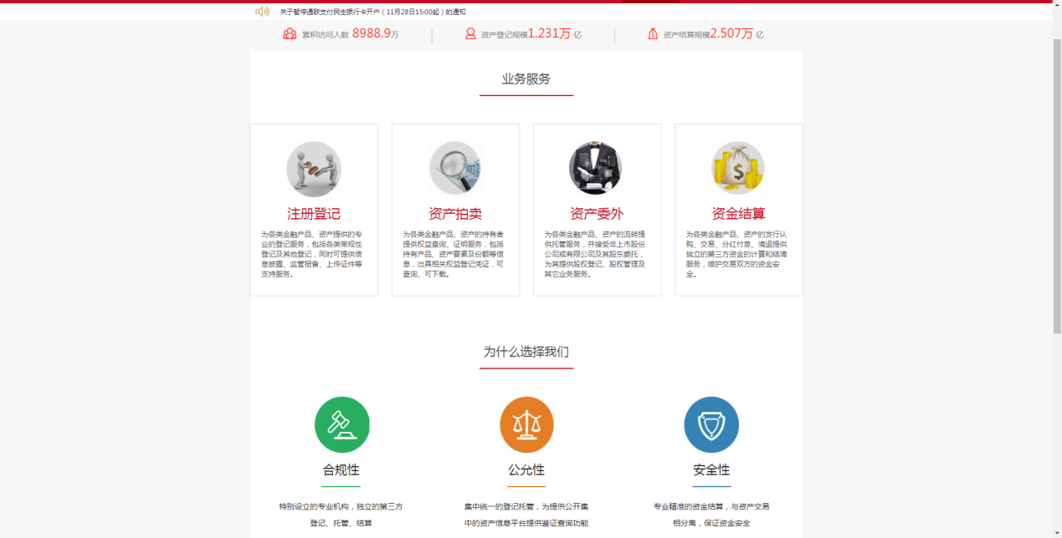 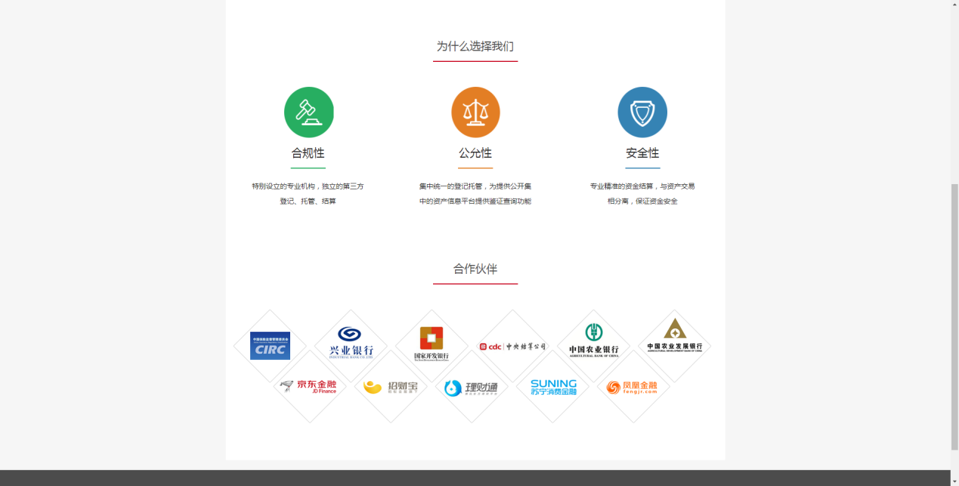

### 5.2 客户专区

点击可以看到一些用户指南

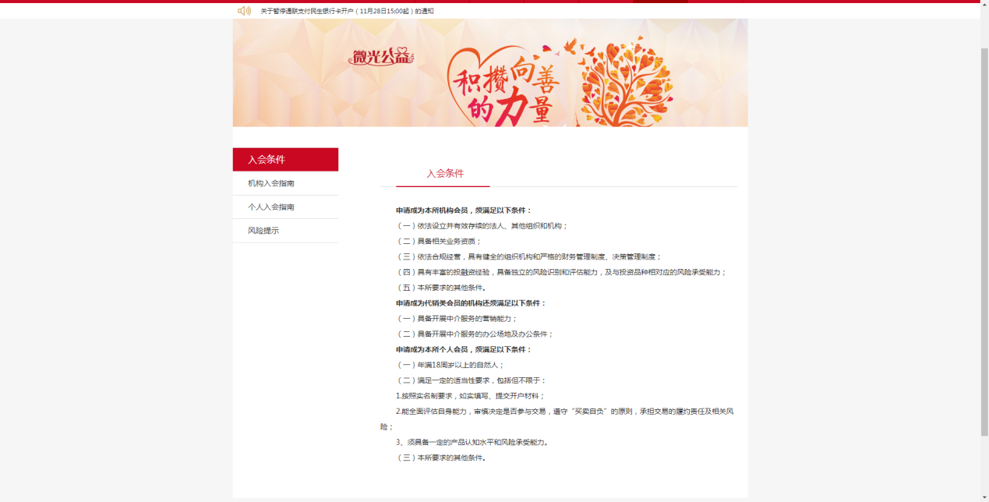

### 5.3 鑫淼聚的相关信息

点击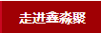，可以查看到鑫淼聚的相关信息

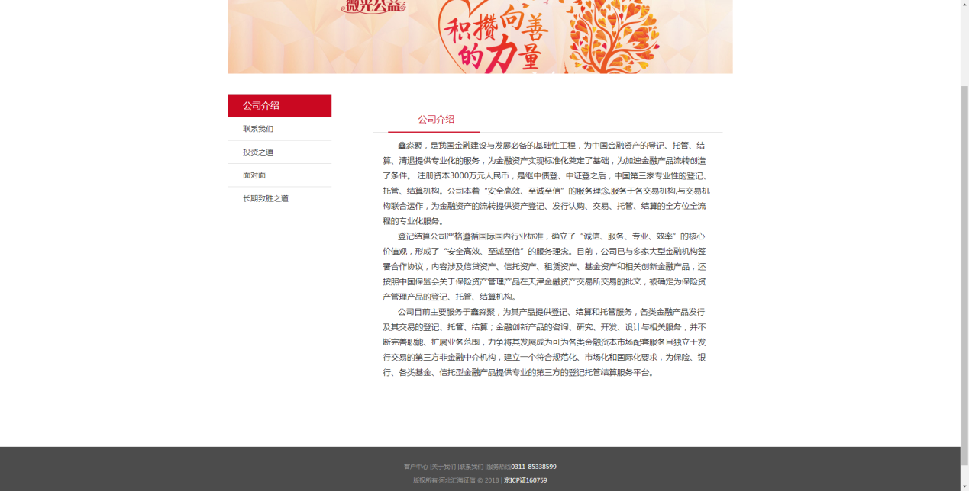

# 二、后台管理手册

## 1. 登录

进入网址：公司网址+/sys/login/index

会自动跳转到登录页面，输入拥有权限的账号，进入工作页面。

账户：admin 密码 ：1

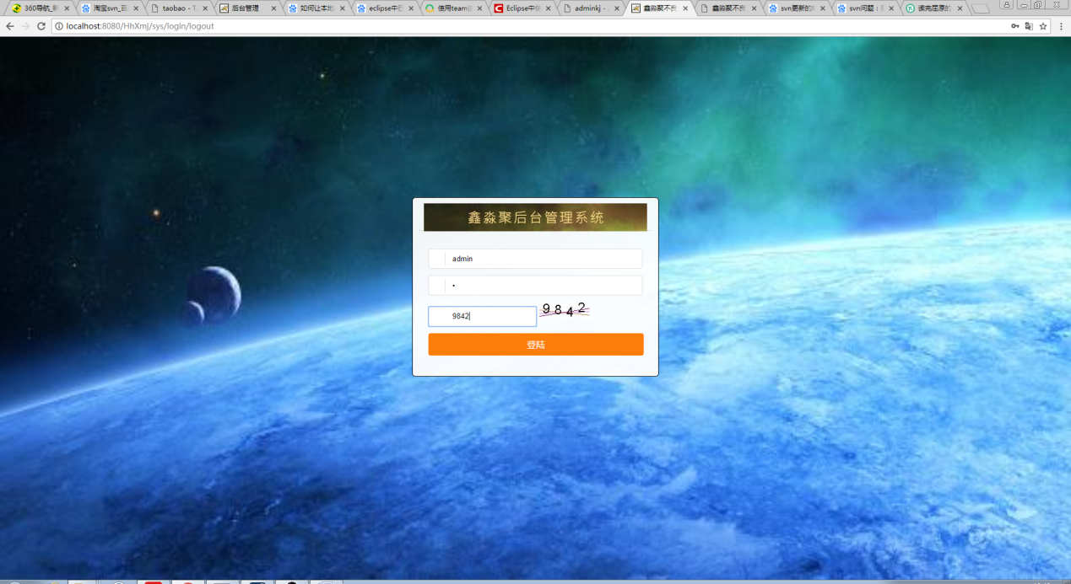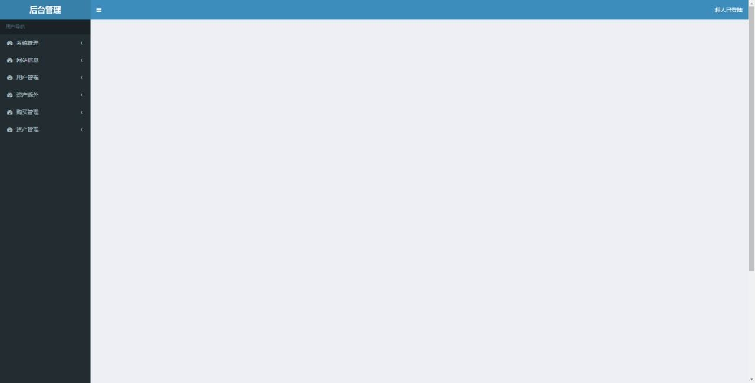

## 2.用户管理

### 2.1创建用户

点击用户管理下的用户审核，可以看到当前全部用户的信息

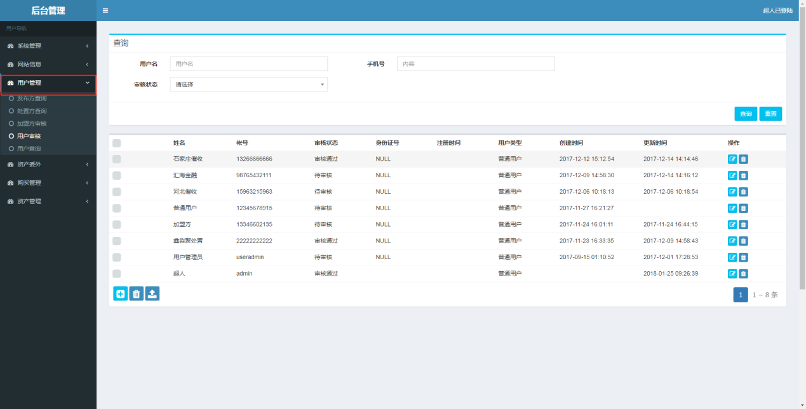，

可以通过用户名、手机号、当前状态查询账号（用户名支持模糊查询）

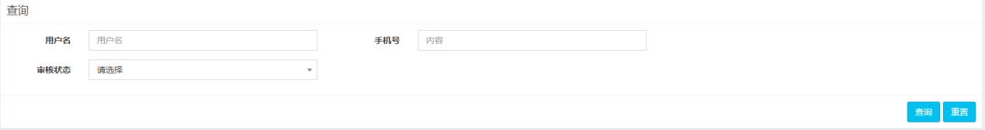

点击页面下方的进入用户创建页面，输入正确的用户信息

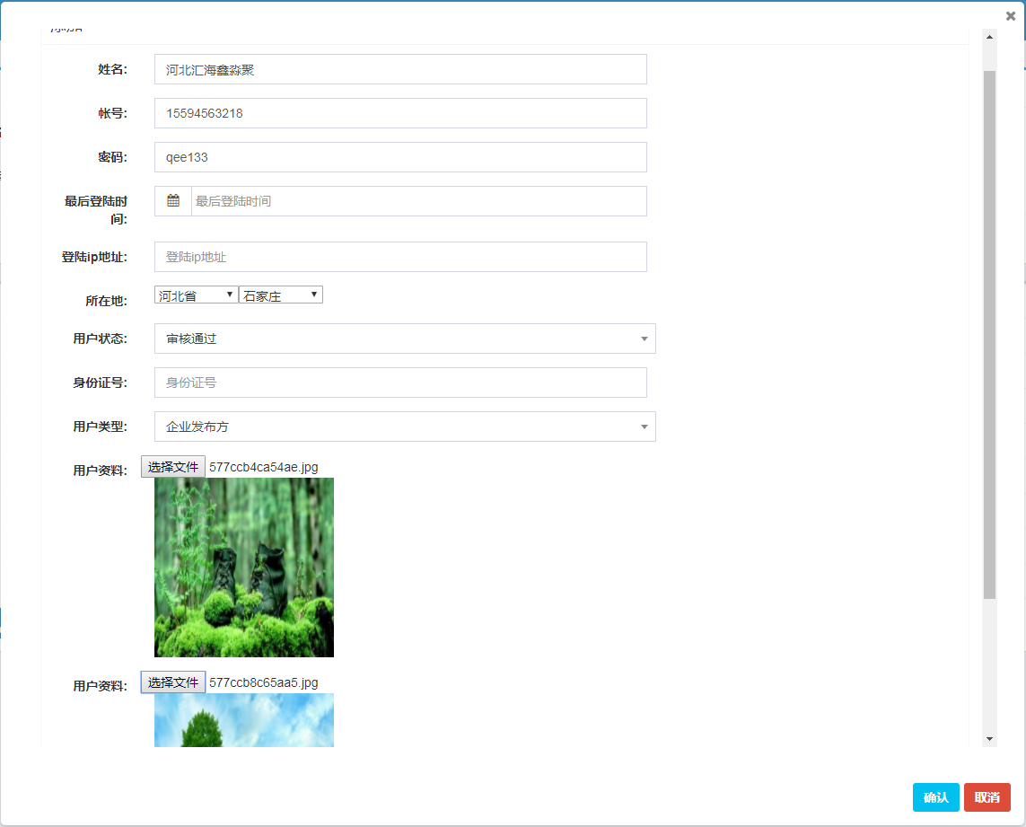

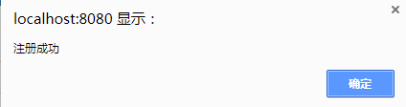

完成用户的创建。

### 2.2 修改、删除用户

点击需要修改用户后方的进入修改页面，在修改页面中修改用户信息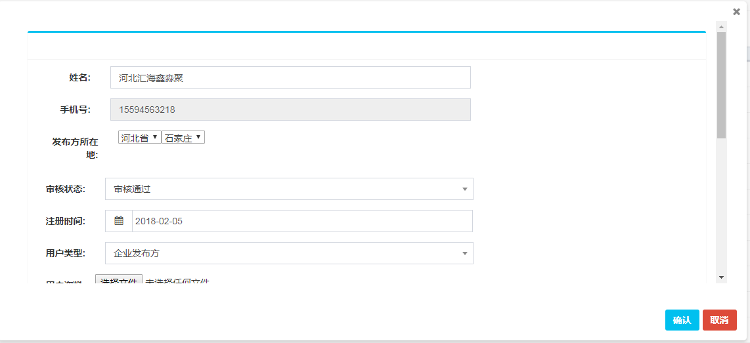

删除可以单条删除和多条删除，

单条删除只需点击要删除用户后方的即可，会有提示信息，点击确定即可。

多条删除需要使用用户首部的多选框，然后点击页面底部的即可（支持全选）

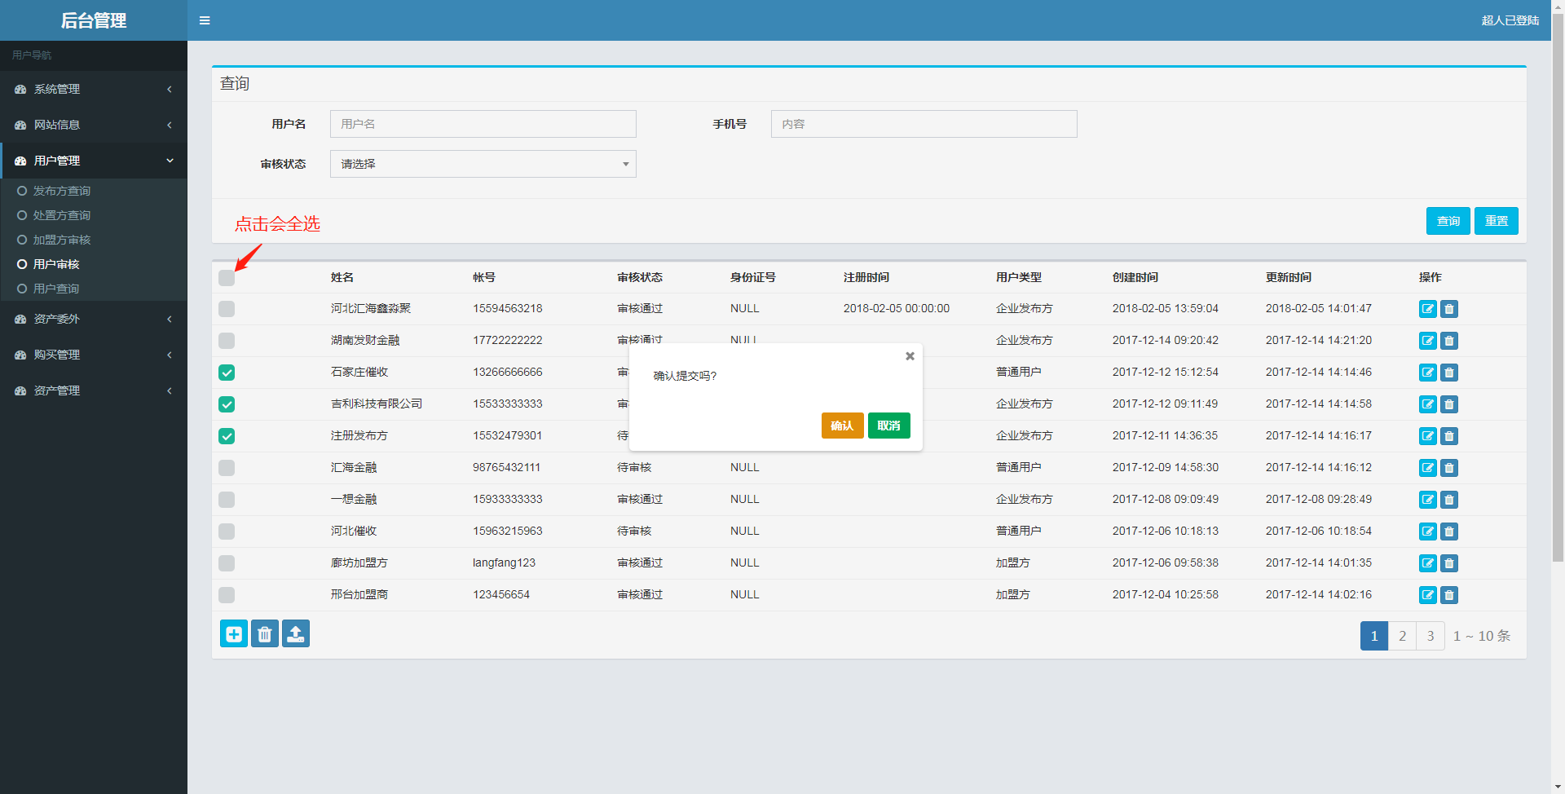

## 3 、系统管理

### 3.1 给用户分配权限

#### 3.1.1 操作（创建、删除、修改）角色

点击系统管理->角色管理，进入角色管理页面，可以在这个对角色进行创建、删除、修改

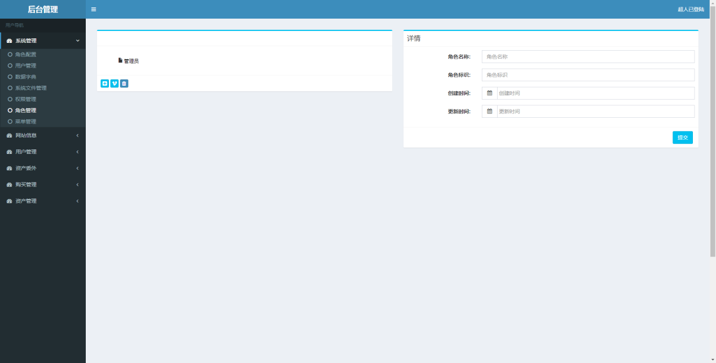

在页面左侧，选择角色所在的位置 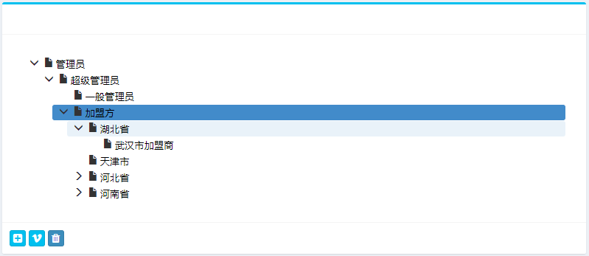

点击（如果是第一个建立的角色点击）在角色建立页面上输入信息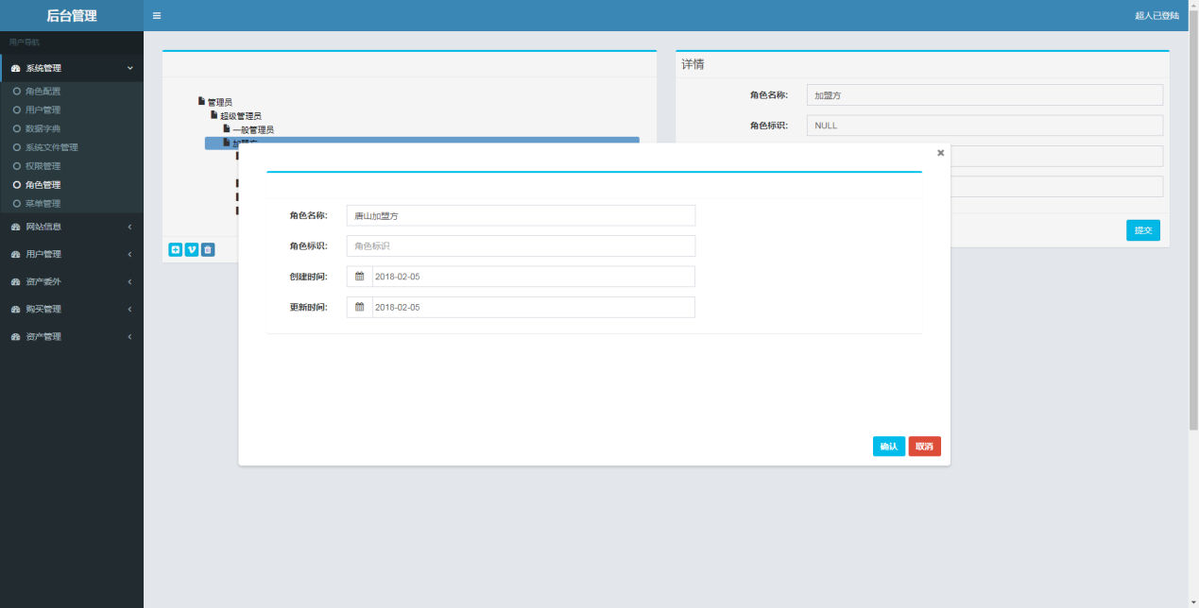

点击确定。

选择要删除的角色，点击，删除角色

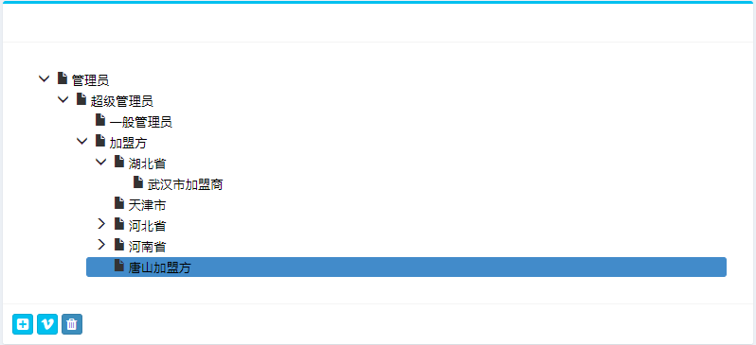

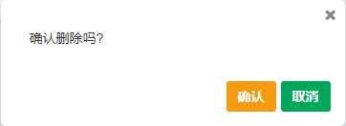

点击确定。

在左侧选择角色，在右侧可以查看角色的详细信息也可以更改信息

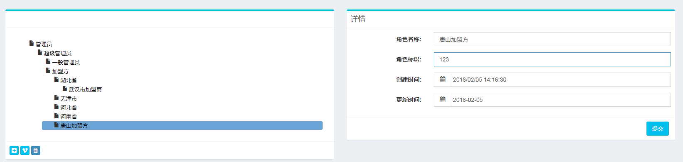

#### 3.1.2 角色配置

点击系统管理->角色配置，可以在这个页面给建立好的角色分配权限

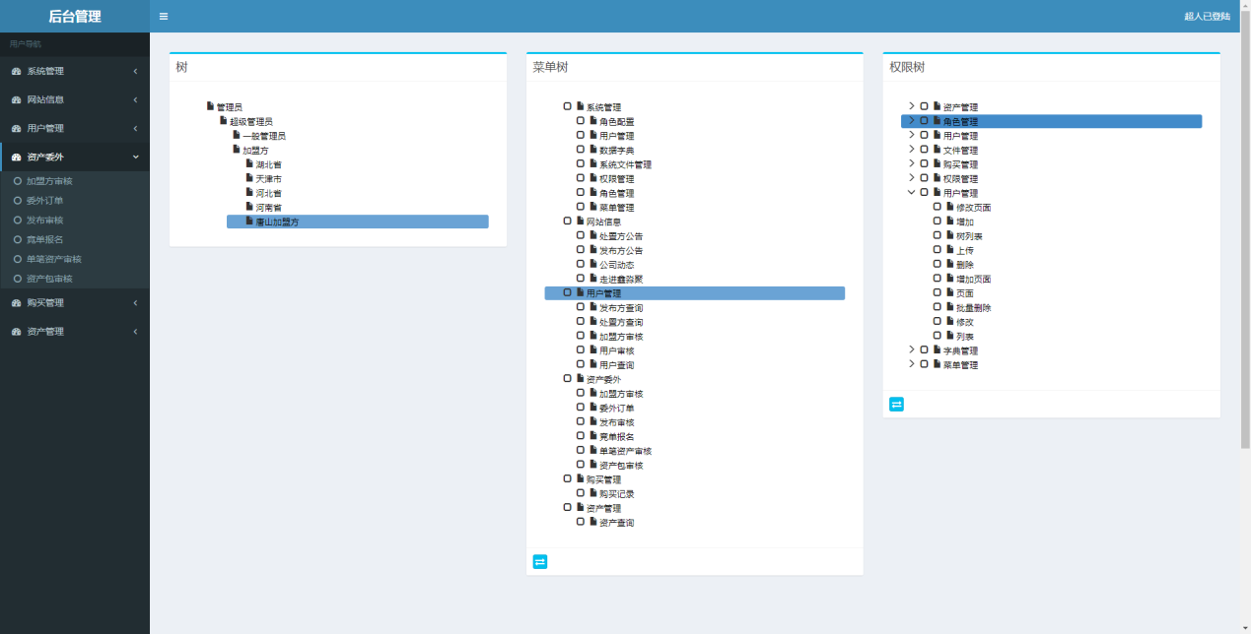

菜单列可以决定角色在后台那些管理可以访问，权限树则决定能够进行的操作。

#### 3.1.3 给用户分配角色

点击系统管理->用户管理可以看到所有用户的信息，在这个页面可以进行在用户管理中的所有操作，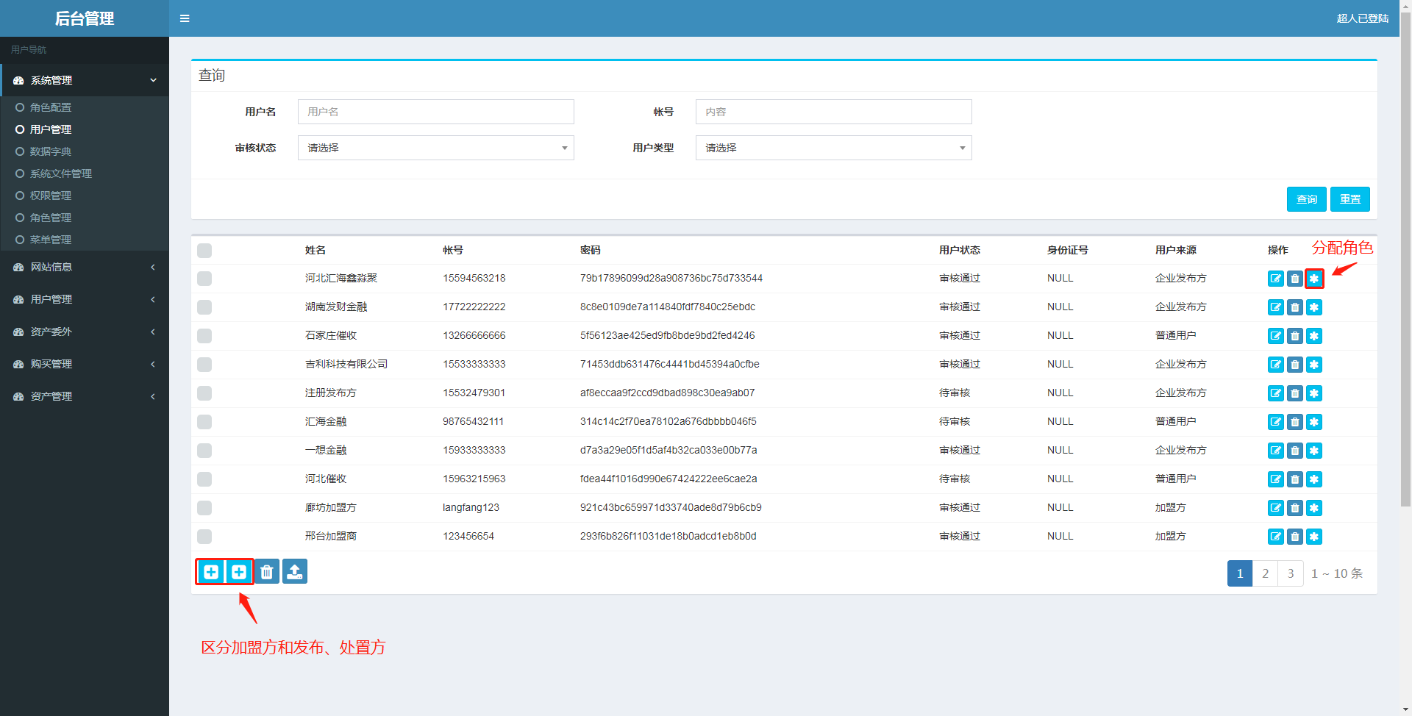

点击可在页面用找到分配好权限的角色，将其绑定到用户上。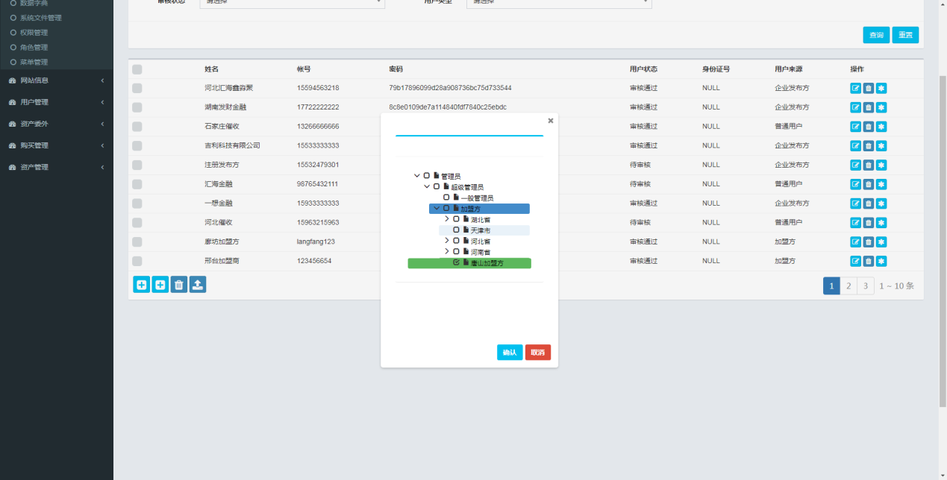

### 3.2 开发时使用

系统管理下的数据字典、权限管理、菜单管理都是辅助平台开发使用的，不提供对外功能

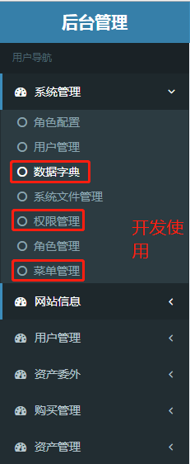

### 3.3 文件上传和下载

系统管理->系统文件管理，页面提供表格文档的上传和下载

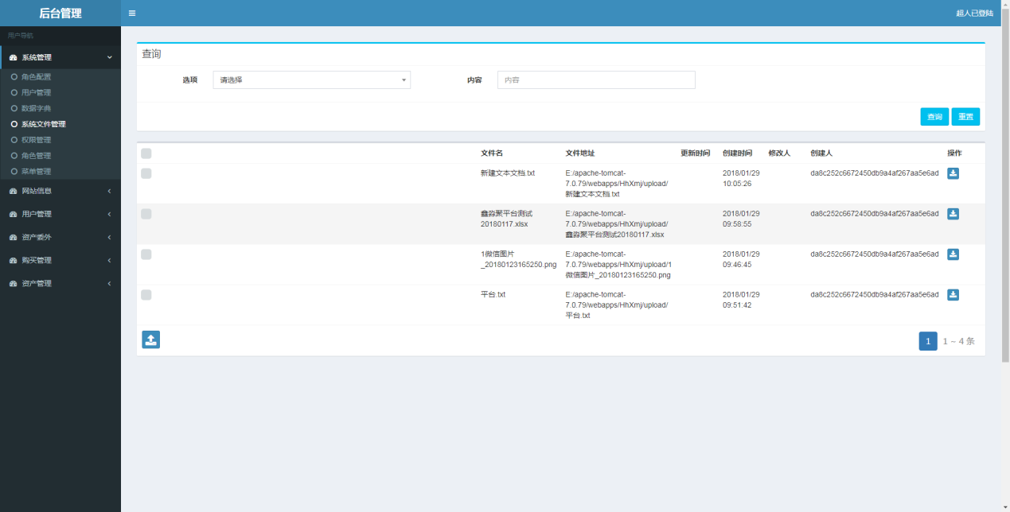

点击可以上传要使用的表格

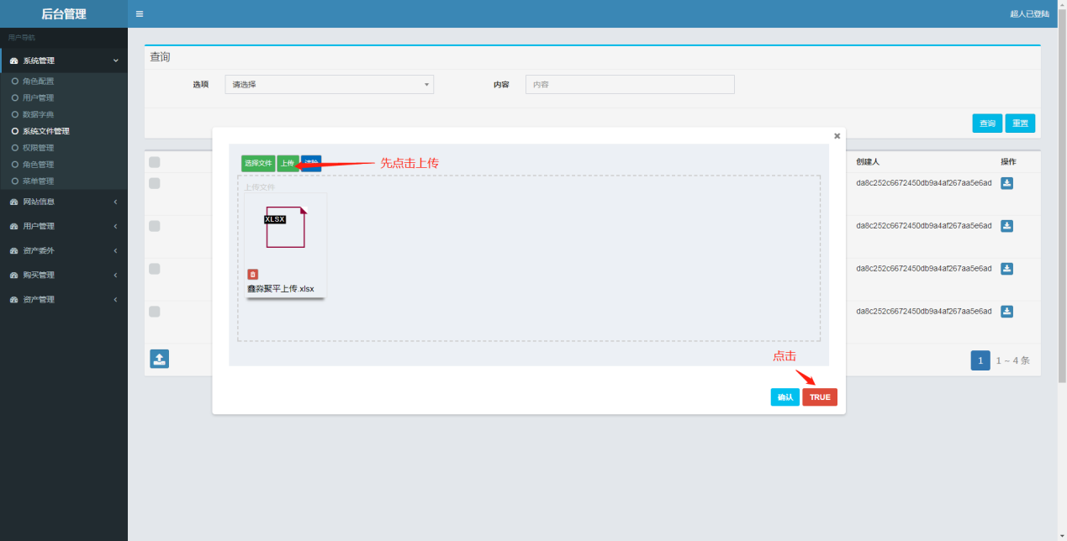

点击上传信息尾部的，可以将表格下载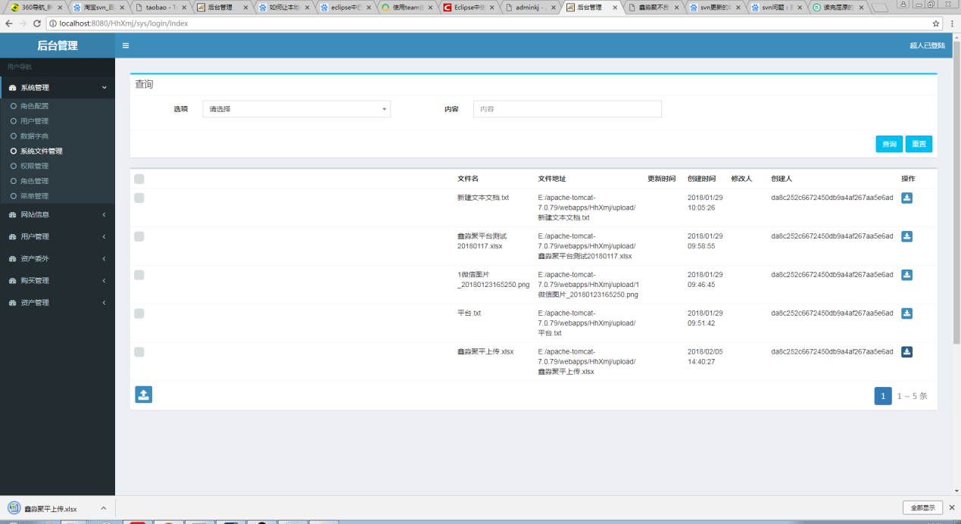。

## 4 网站信息

网站信息->发布方公告、处置方公告、走进鑫淼聚、公司动态可以在首页、走进鑫淼聚页面上显示。

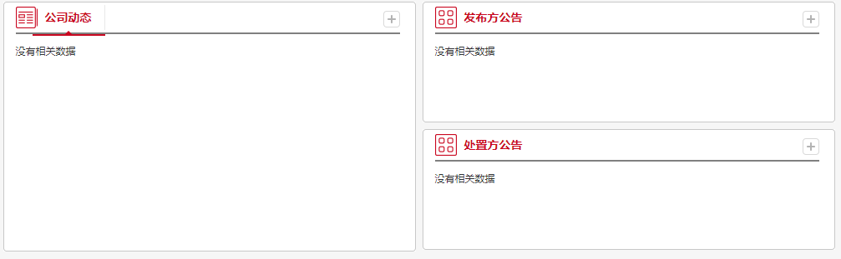

点击创建、点击修改、点击删除。

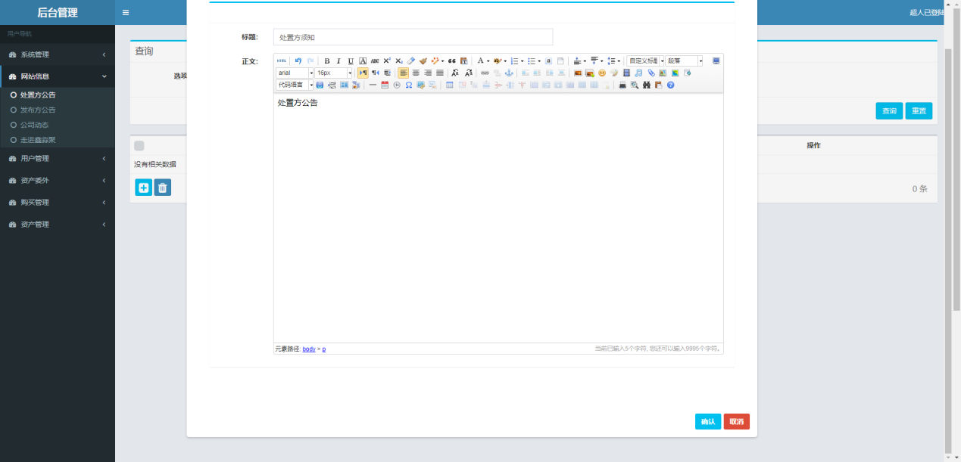

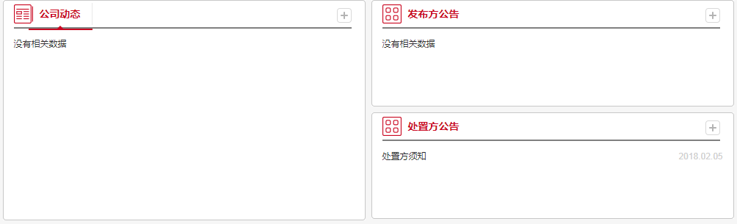

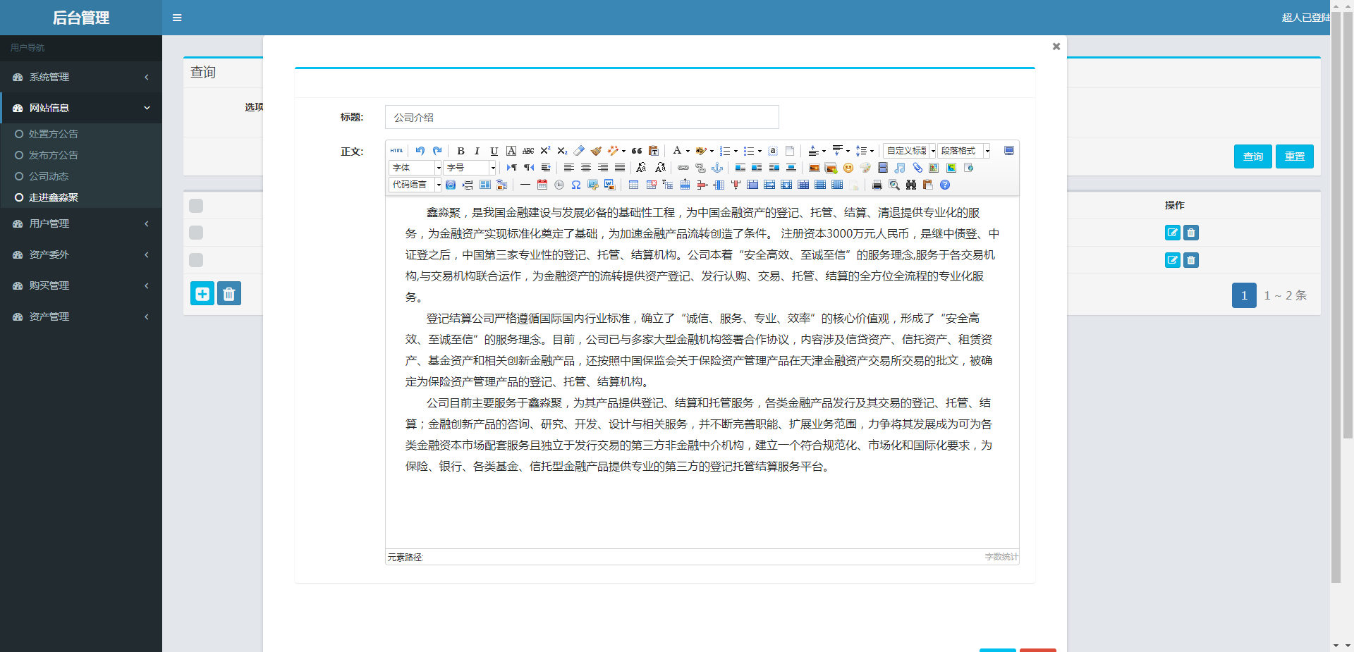

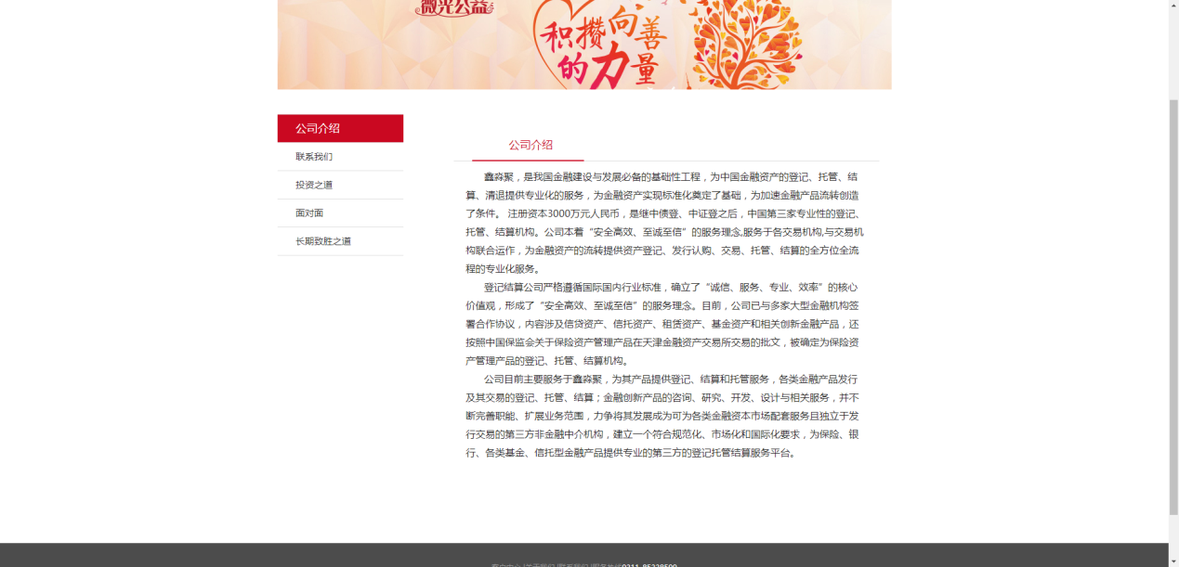

## 5 资产委外

### 5.1 资产审核

资产委外->发布审核

在这个页面可以看到所有发布方发布的资产（所有的状态都有），

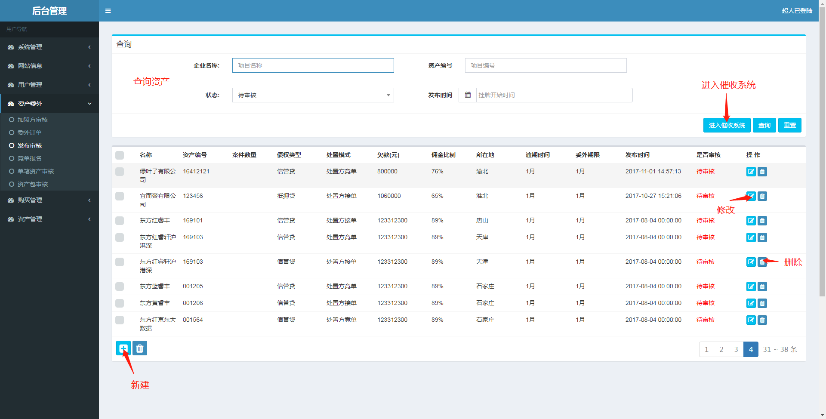

在发布方发布资产后会在页面中显示（状态：待审核），当工作人员确定资产合格后，修改状态为已审核，则资产显示在前台页面。

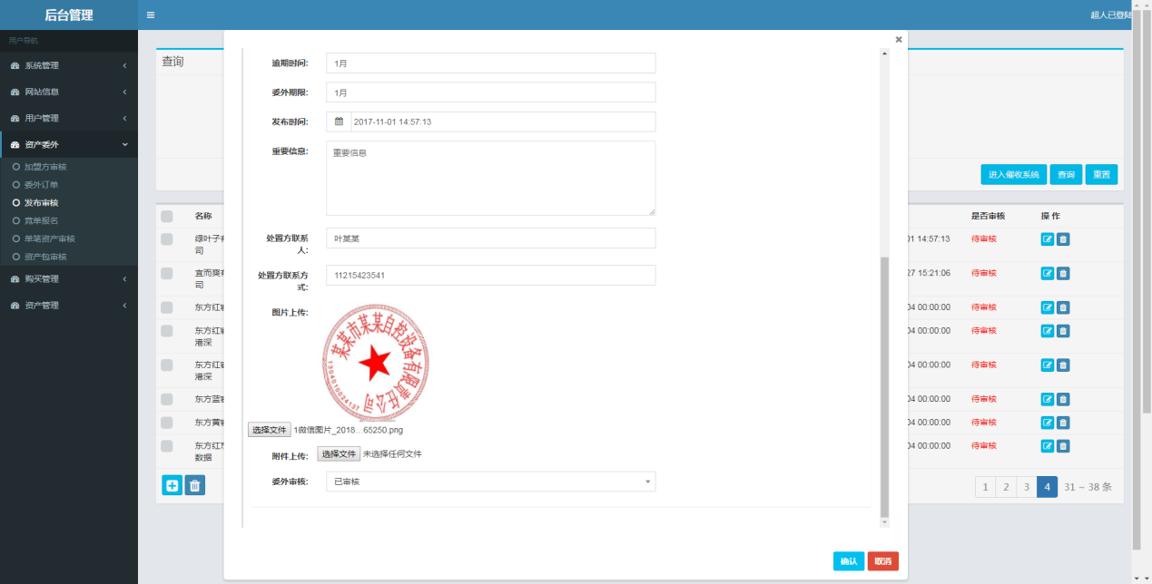

* 表示加盟方选择由他们处置这条资产，点击后进入确认页面

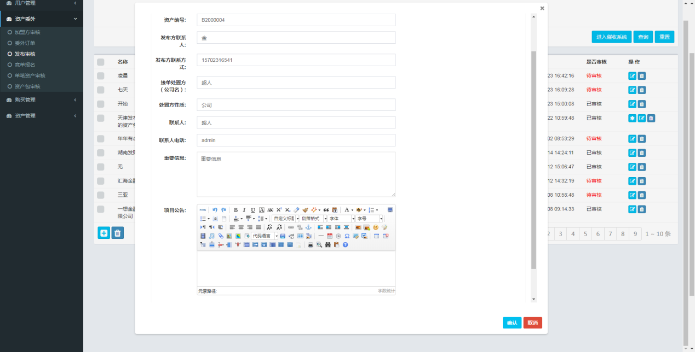

点击后会将资产信息记录在订单委外订单下，则会消失。

### 5.2 单笔和资产包

资产委外->单笔资产审核、资产包审核

这两个页面功能和发布审核大体相同，但是单笔资产审核页面显示的资产都是单笔资产，资产包审核页面里是一个个资产包。

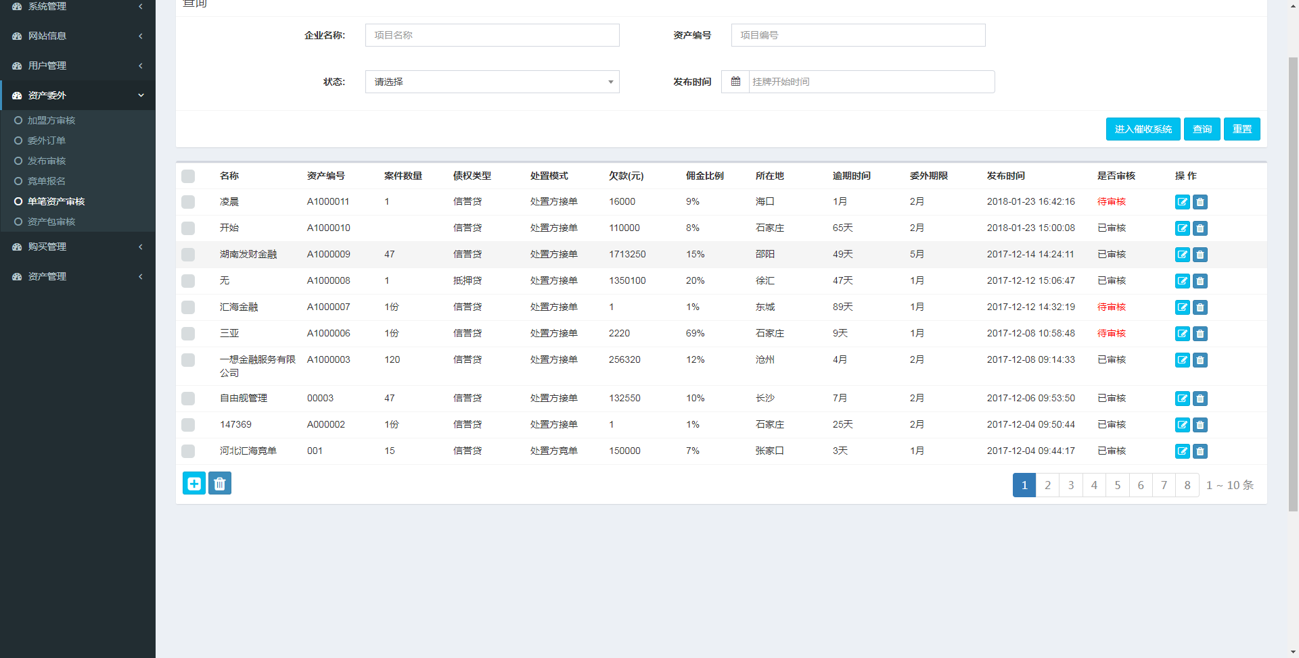

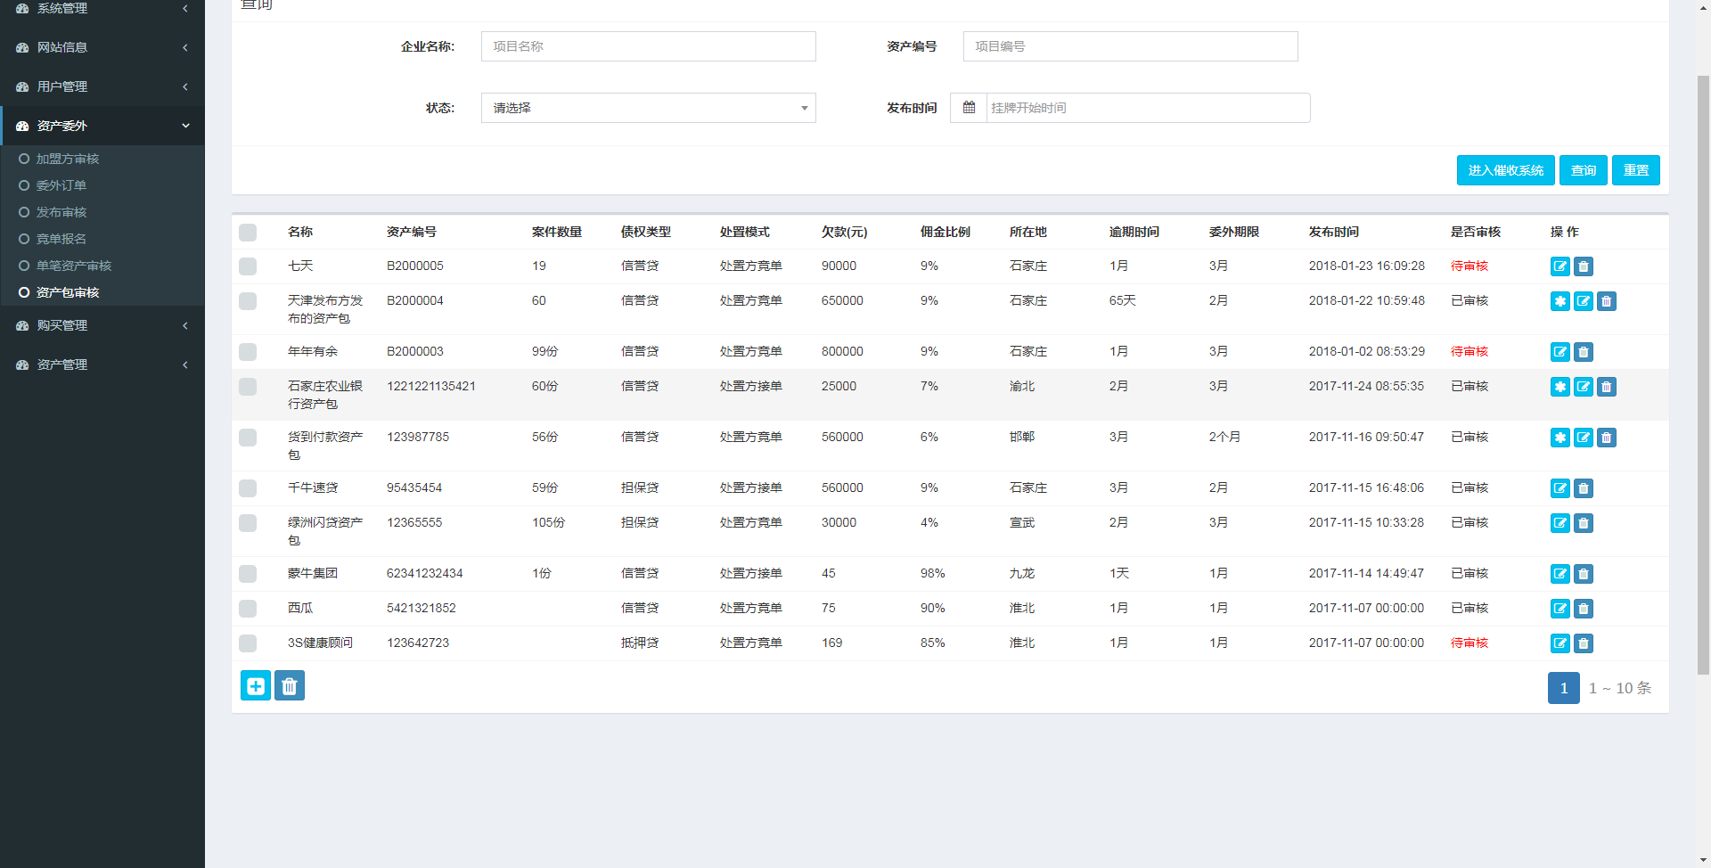

### 5.3 加盟方审核

资产委外->加盟方审核

加盟方会根据自己所在地地址显示未被审核的资产，

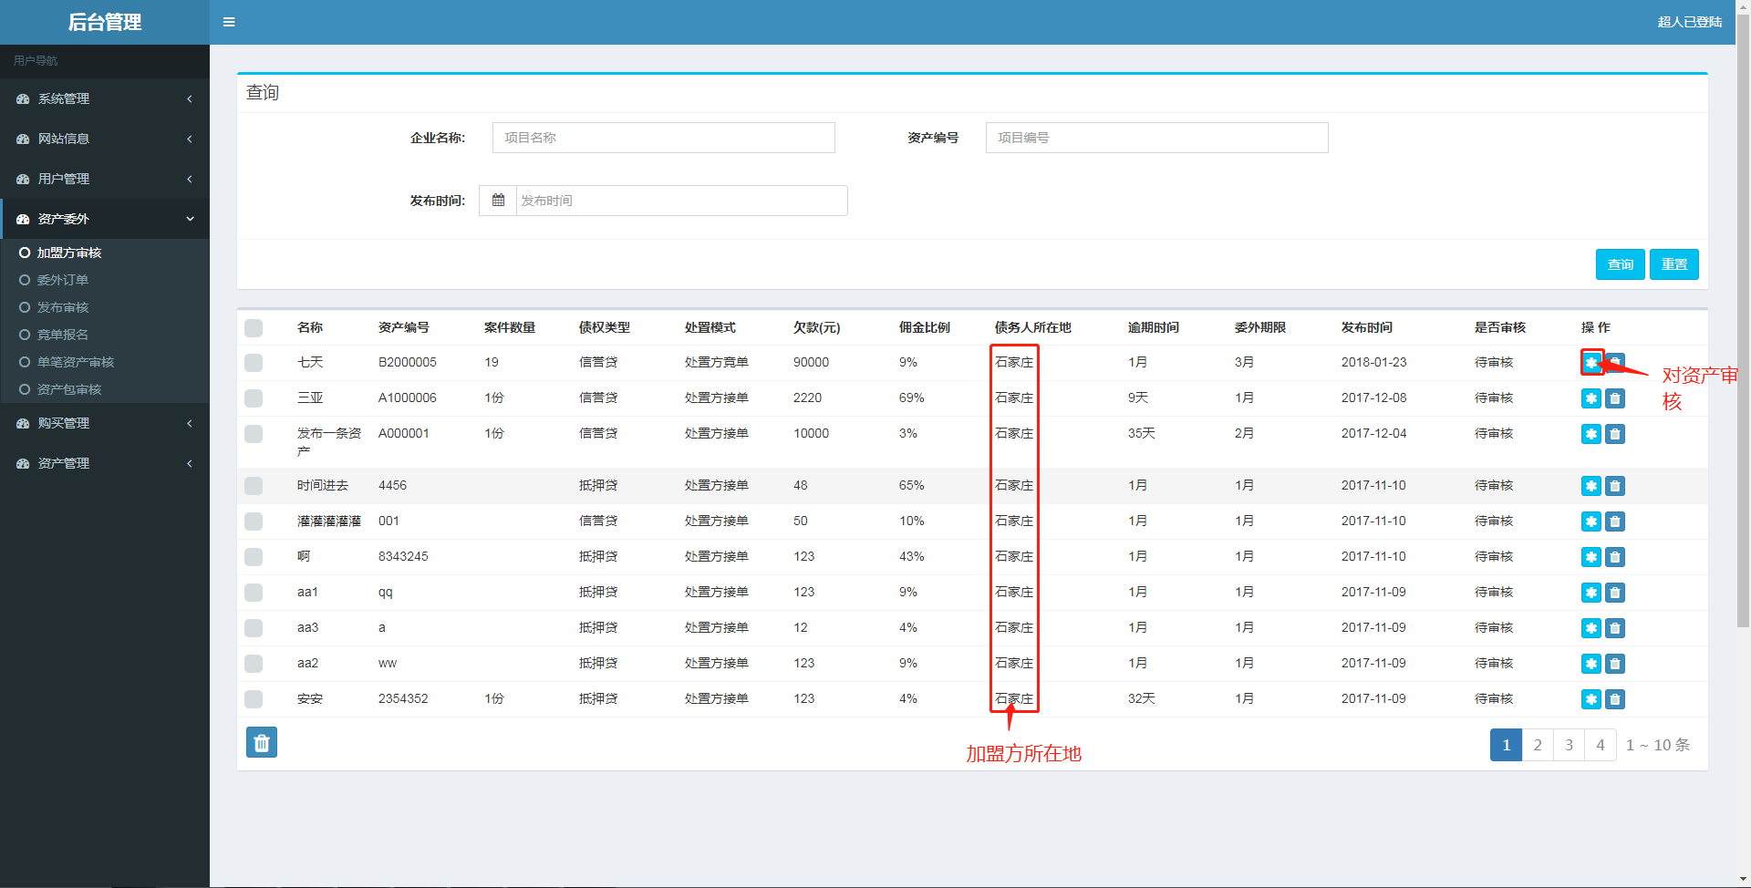而加盟方的任务就是去线下审核资产的情况，

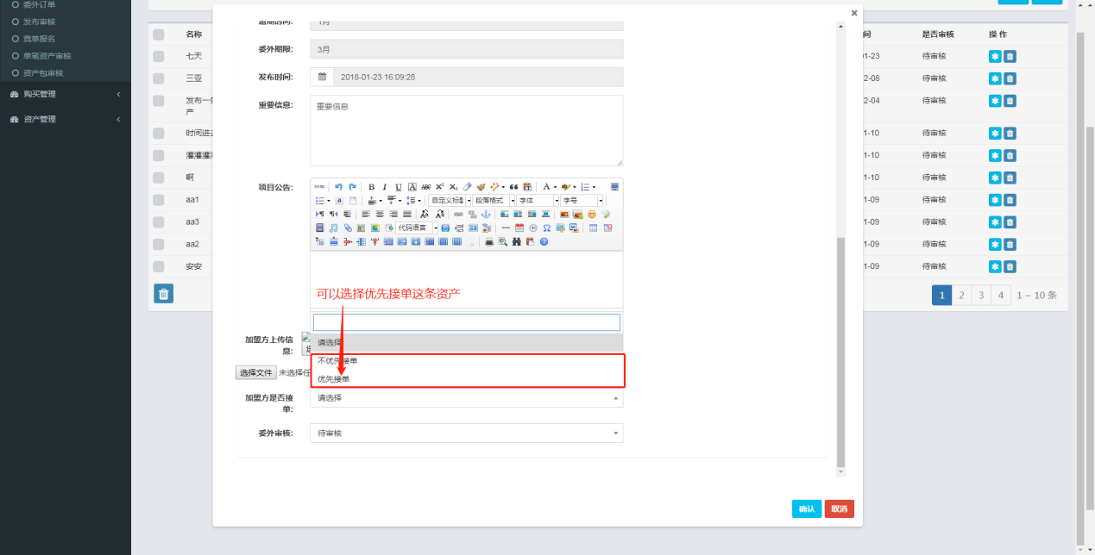

若对资产有兴趣则可以在审核通过时同时对资产优先接单，然后会由工作人员对资产进行确定。

### 5.4 竞单报名

资产委外->竞单报名

这个页面中收集这所有资产（竞单处置模式）和报名人的信息，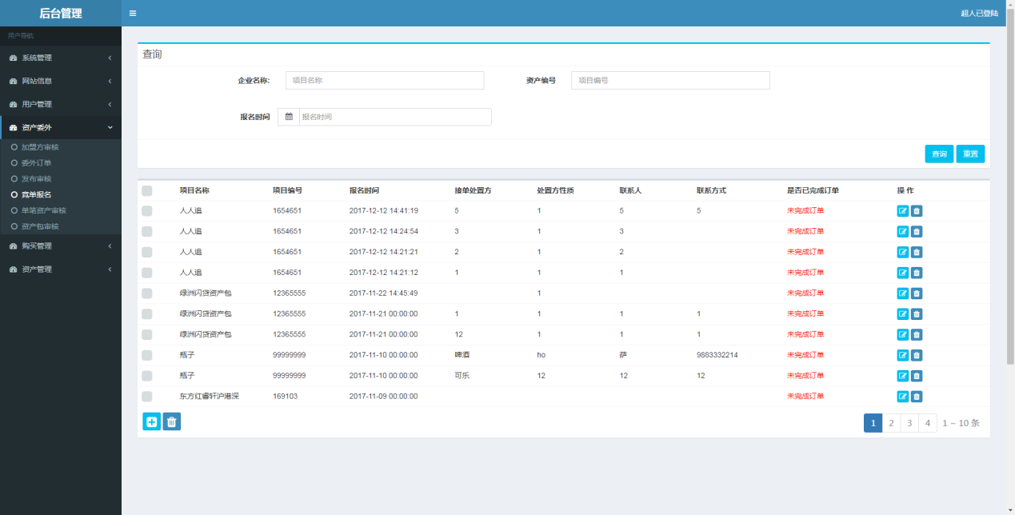

可以由工作人员报名信息的资料

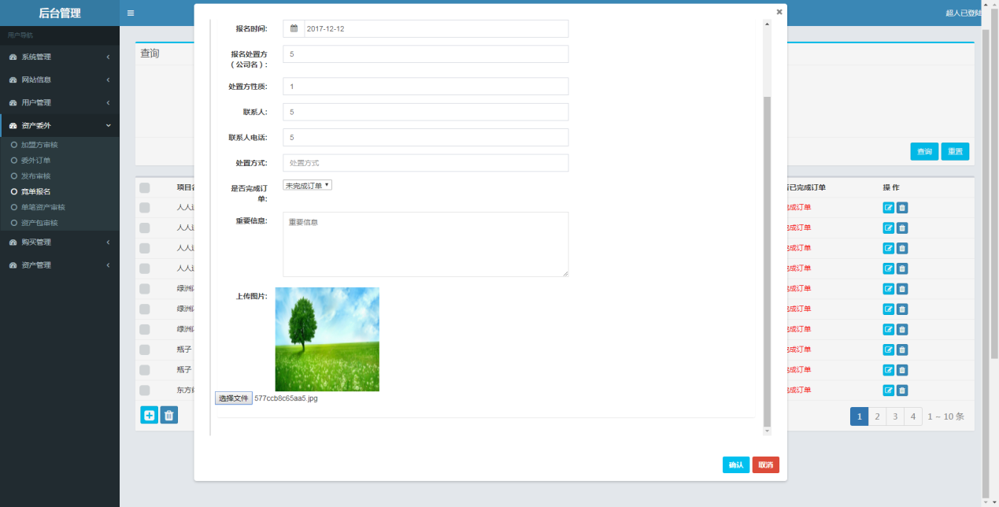

点击后修改完成。

点击可以为一个资产添加一个报名的处置方。

### 5.5 委外订单

资产委外->委外订单

订单页面显示资产信息，在抢单模式的资产被处置方抢先接手前和接手后、报名后由发布方确认处置公司的资产、加盟方优先接单的资产都会在其中显示。

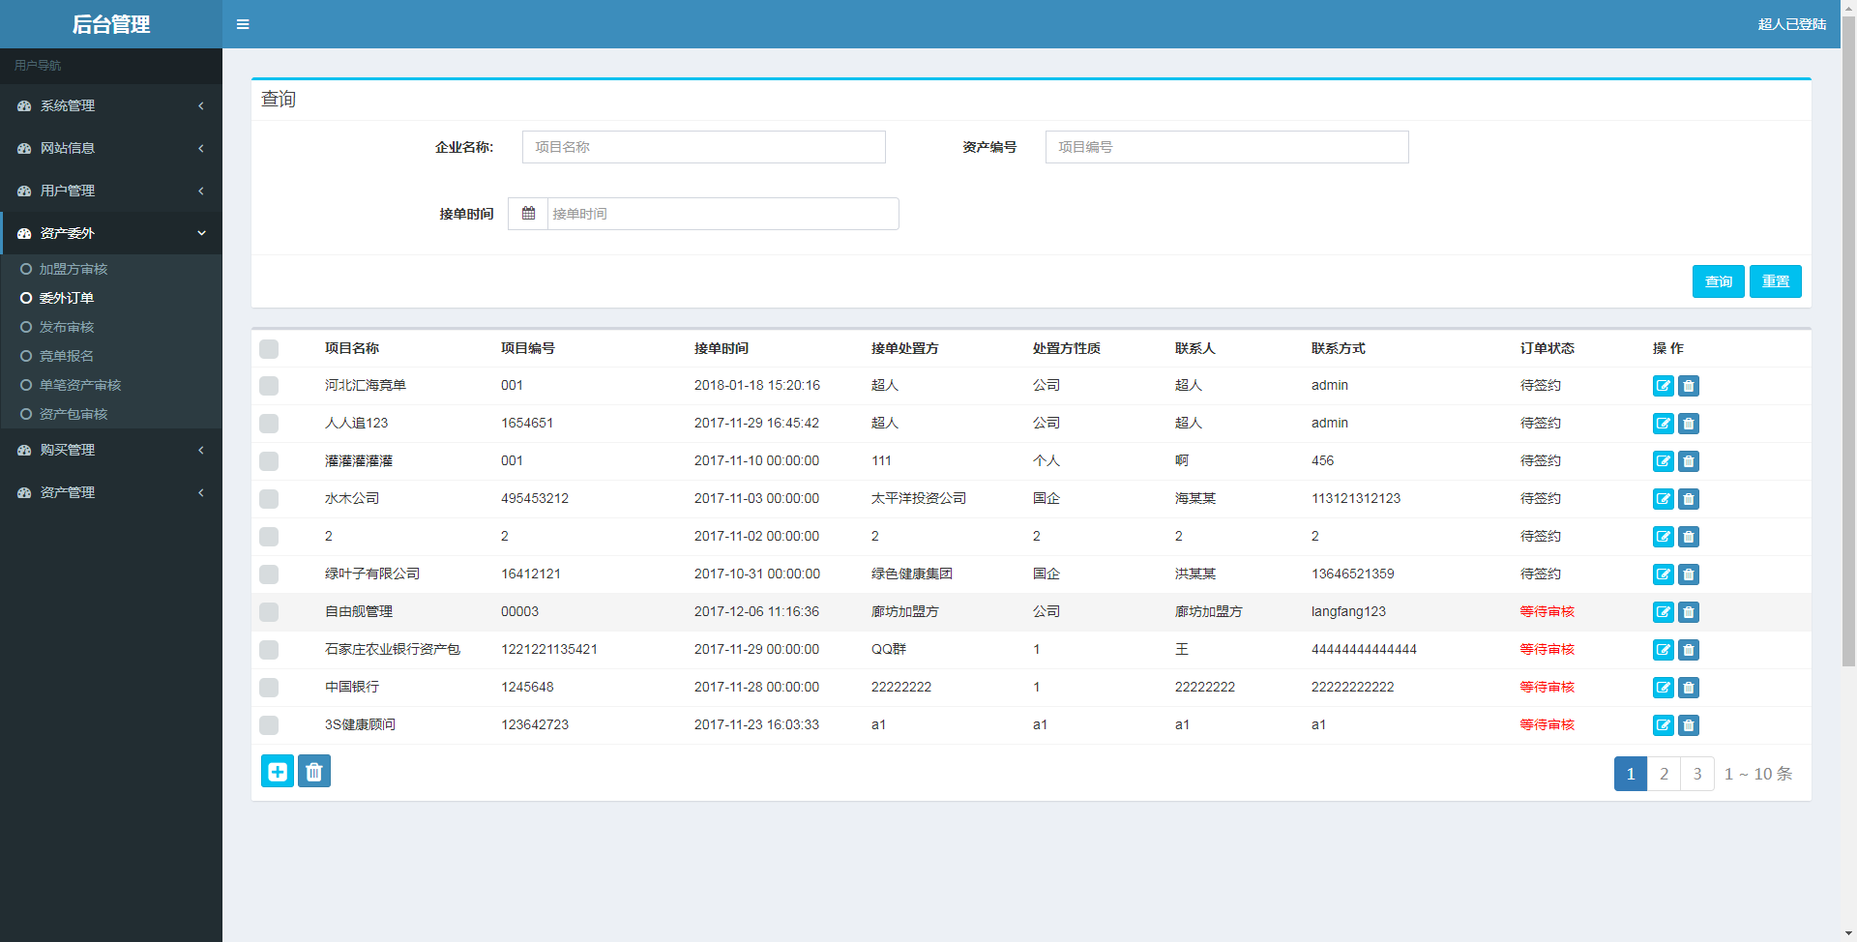

在资产被选择后会有待签约变为等待审核，需要工作人员确认信息，修改资产的状态。

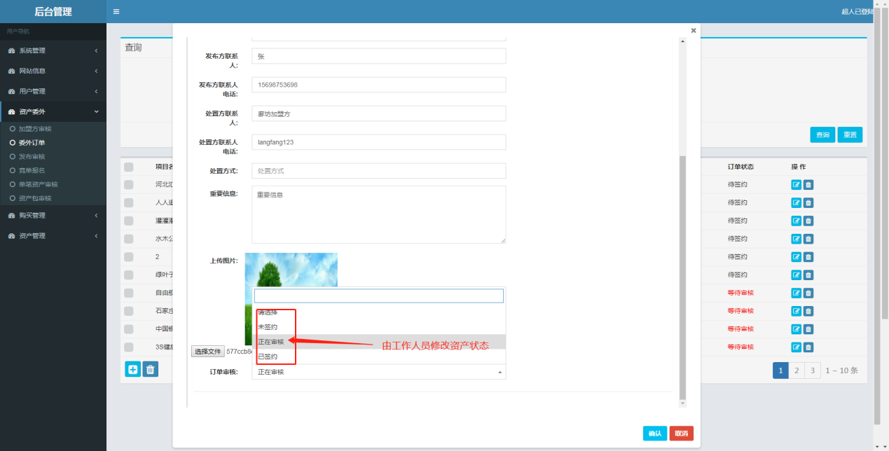

可以新建资产信息，可以删除资产信息。

## 6 资产查询

资产管理->资产查询

资产查询会显示所有拍卖资产的信息，

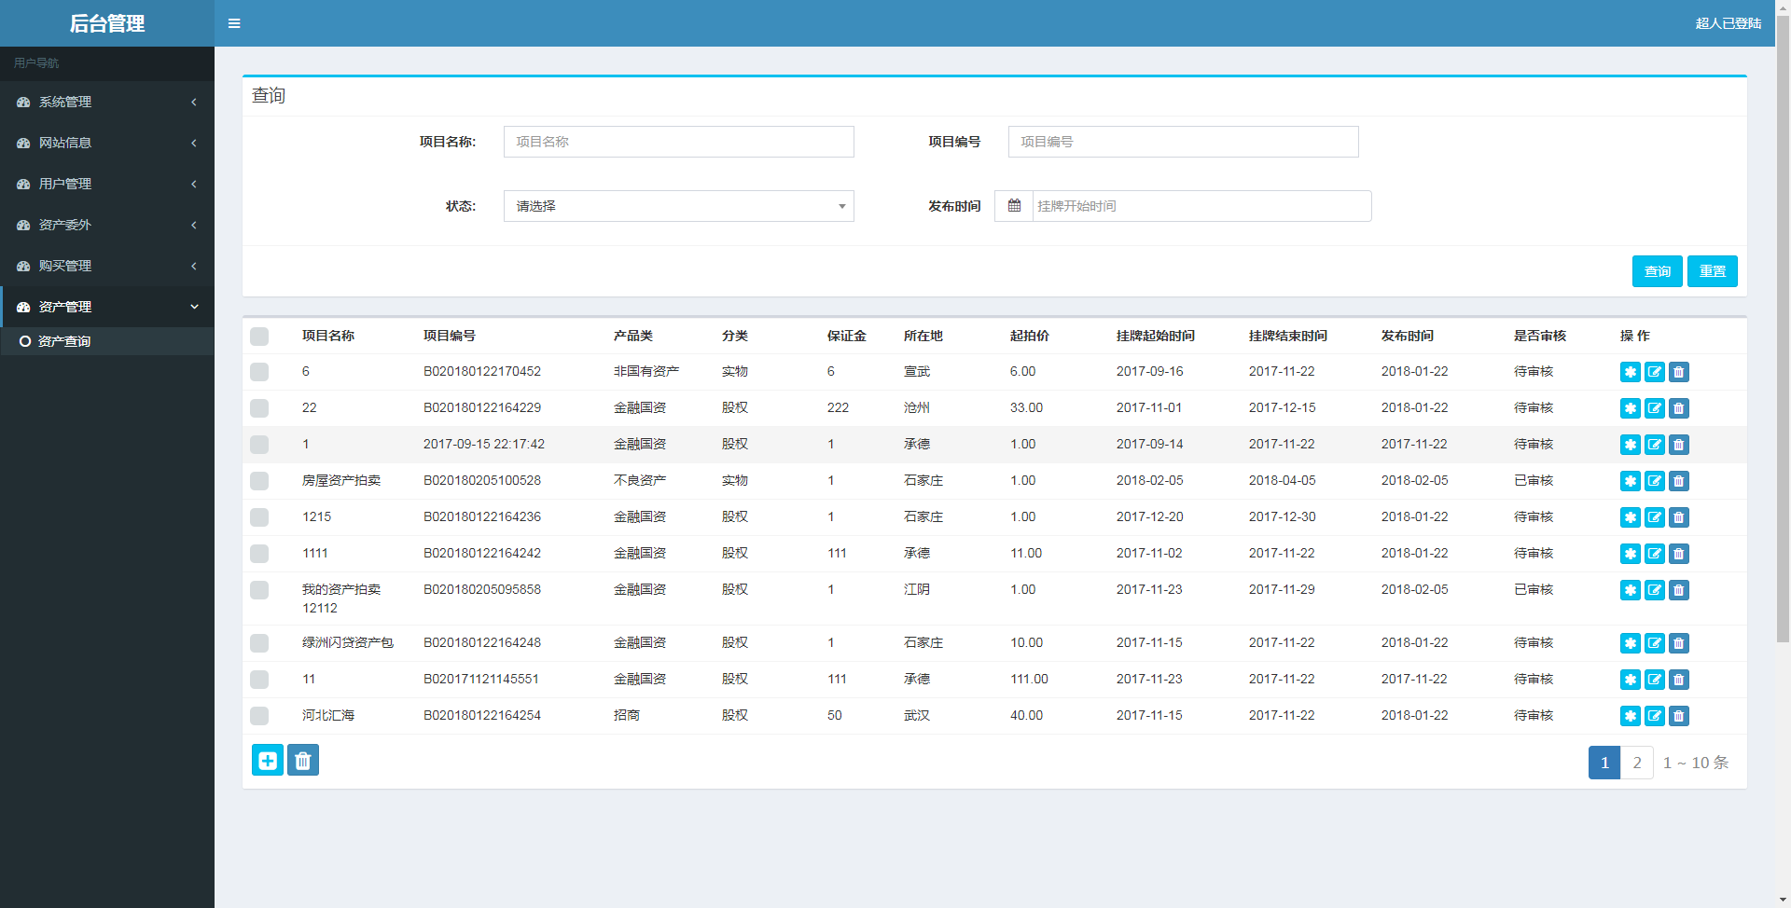

可以通过上方搜索框精确查询

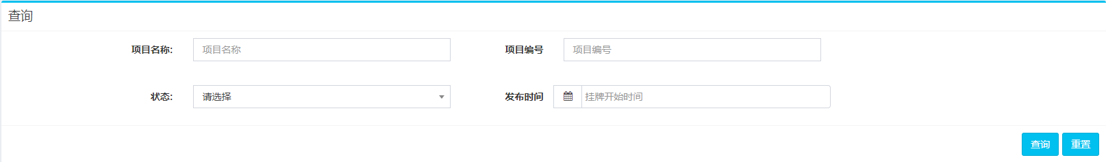

通过可以由工作人员添加拍卖信息 ，如图：

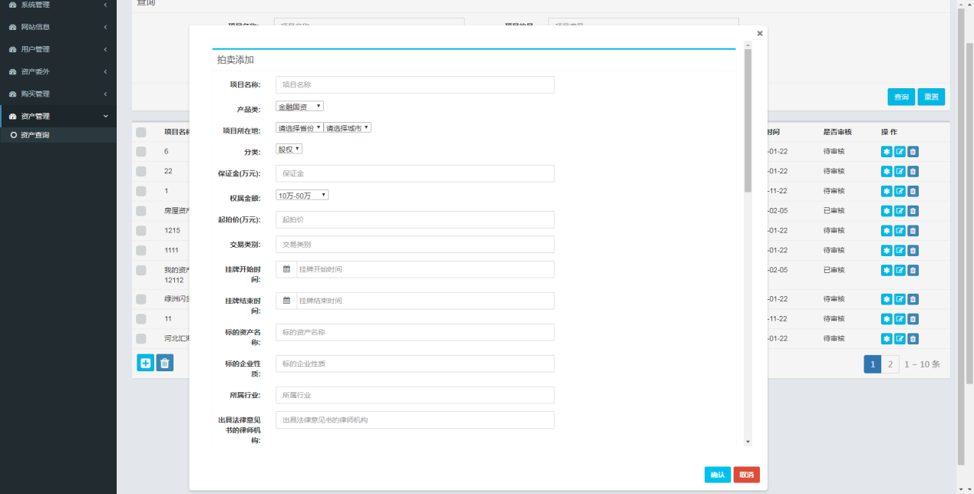

点击可以查询当期拍卖出价金额和出价人，如图：

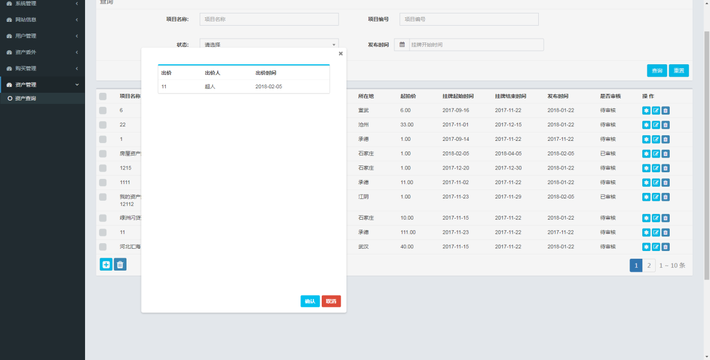

点击可以修改拍卖资产的信息，需要注意在通过审核前需要填写加价幅度（已审核状态会在前台显示），如图：

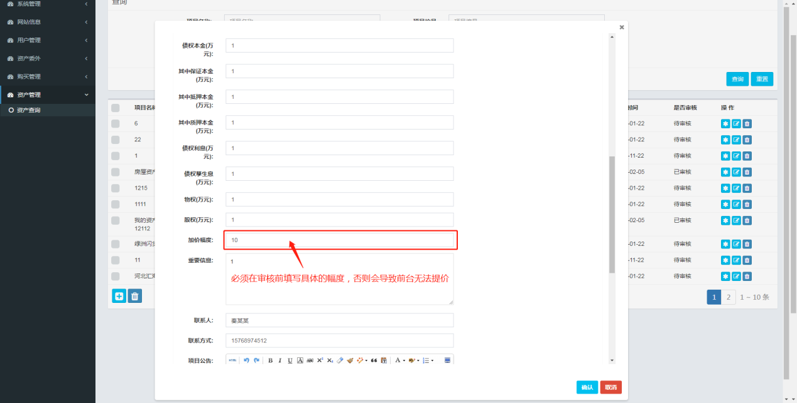

## 7．购买管理

购买管理->购买记录

在拍卖成交后会显示拍卖者的信息。

